

Golfe da Special Olympics

Ensinando Habilidades Esportivas

Tabela de Conteúdos
Avaliação de Habilidades do Esporte 5
Avaliação das Habilidades de Golfe 6
Registro de Tarefas de Golfe 8
Registro de Desempenho Diário 9
Registro Diário de Tarefas Individuais para o Golfe 11
Resumo do Registro de Desempenho Diário 12
Teste de Avaliação do Nível II-V 13
Equipamento Individual 14
Vamos começar! 15
Swing, Progressão do Swing e Testes de Swing 16
Exercícios de Aquecimento 17
Alongamento 17
Alongamento (com um taco de golfe) 20
Exercícios de Golfe 23
Swing Básico do Golfe 30
Executando o Swing com o Taco de Golfe 35
De Costas para o Alvo, Peito em direção ao Alvo 39
Treinando Sem a Bola de Golfe 40
Executando o swing com um Taco — Exercício de Varrição da Grama 41
Testes de Progressão do Swing: Apenas Tee Teed Ball, Sem o Tee 42
Mini-Swing (Habilidades de Chip e Putting) 43
Putting 44
Testes de Putting #1 46
Teste de Putting #2 46
Falhas e Correções do Putting 48
Chip 49
Teste de Chip 51
Falhas e Correções do Chip 52
Pitch 53
Teste de Pitch #1 55
Teste de Pitch #2 55
Teste de Pitch/Chip 56
Falhas e Correções do Pitch 58
Testes Adicionais de Putting, Chip e Pitch 59
Swing Completo 60
Aproximação do Fairway 60
Driver 62
Testes no Fairway 64
Falhas e Correções no Swing Completo 68
Resposta do Voo da Bola 69
Exercícios para Equilíbrio e Postura 71
Exercícios de Release 74
Exercício de Velocidade 76
Exercícios de Caminhos de Impulso 78
Jogos de Golfe 80
Diretório de Jogos de Golfe 80
Jogos de Habilidades 82
Jogos de Mini Swing 85
Jogos de Swing Completo 87
Diversão e Jogos em Geral 88
Jogos de Putting 89
Jogos de Golfe de Pequeno Percurso e Atividades 91
Como Jogar o Golfe 92
Termos Especiais de Golfe 93
Jogando em Percurso 95

Você planejou sua temporada, treinou seus instrutores, recrutou atletas e tem as ferramentas para escrever seus planos de aula. Você está agora pronto para começar o programa de treinamento com seus atletas!
- Primeiro, você vai administrar a Avaliação das Habilidades de Golfe para determinar o nível das competências de seus atletas.
- Depois das avaliações, o tempo para individualização está disponível. No caso de 2 ou mais atletas atingirem, aproximadamente, o mesmo nível na avaliação das habilidades, eles podem permanecer na mesma sessão de instrução, que foi individualizada às suas necessidades. Tenha em mente que isso significa ensinar em um nível individual e não em grupo. Assim, a avaliação das realizações do atleta terá que ser feito por ele/ela próprio (a). Monitore o progresso do atleta utilizando o Registro de Desempenho Diário para localizar várias habilidades e tarefas.
- Certifique-se de que cada sessão de instrução comece com um aquecimento entre 5-10 minutos. O período instrucional deve ser de no mínimo 25-30 minutos de duração. Finalize cada sessão de treinamento com aplausos, enfatizando as realizações feitas durante a sessão e antecipando a próxima. Ter um momento de diversão é importante para seus alunos, pois, assim, eles chegarão na próxima aula com muita vontade de aprender. Estabeleça uma relação interpessoal com cada atleta e foque em suas habilidades, não em suas deficiências!

Avaliação de Habilidades do Esporte
Folhas de Registro de Avaliação de Habilidades do Esporte
Os níveis te instrução incluem: Assistência Física (A.F.), Assistência Parcial (A.P.), Demonstração (D), Sugestão Verbal (S.V.) e Sugestão Visual (S.V). A Assistência Física significa que o instrutor dá total assistência manual ao atleta durante toda a tarefa. A Assistência Parcial significa que o instrutor dá assistência manual parcial ao atleta durante toda a tarefa. A Demonstração é a tarefa inteira demonstrada pelo instrutor. Uma Sugestão Verbal é uma assistência verbal parcial, no qual o instrutor usa palavras-chave ou frases para extrair respostas motoras do atleta. Uma Sugestão Visual é uma assistência parcial visual, na qual o instrutor aponta para elementos- chave da tarefa para extrair respostas motoras do atleta.
Tempo Controlado
Quando o atleta desempenha a tarefa de acordo com as condições pré-preparatórias e critérios, o instrutor marca a data que a tarefa foi feita e exige uma nova tarefa. Uma vez que todas as tarefas foram feitas e o atleta desempenha a habilidade de forma completa sob comando e sem assistência, o instrutor marca a data na coluna à direita, em frente à entrada de habilidade.

Folha de Registro de Avaliação de Habilidades do Esporte
Proposta
A proposta das Folhas de Registro de Avaliação de Habilidades do Esporte é fazer com que o instrutor registre os pontos de pré-avaliação e pós-avaliação do atleta. O instrutor pode usar o registro como uma lista de controle que indica várias coisas: primeiro, cada desenvolvimento global do atleta no programa; segundo, os níveis das habilidades atuais dos atletas no programa; e terceiro, a comparação dos progressos entre os atletas com mesmo nível de habilidade. Além disso, o registro é importante porque determina rapidamente o lugar do atleta entre os times ou em habilidades esportivas futuras. Juntos, as Folhas de Registro de Avaliação de Habilidades do Esporte e o Registro de Desempenho Diário são instrumentos de treinamento efetivos.
Utilizando as Folhas de Registro de Avaliação de Habilidades do Esporte
O instrutor testa o atleta com a avaliação de habilidades esportivas antes de o atleta começar a treinar, e coloca a pontuação de avaliação pré-treinamento na coluna própria da folha. Depois que o atleta treinou as habilidades esportivas daquele nível em particular, o instrutor testa novamente o atleta e registra a pontuação de avaliação pós-treinamento na coluna de realizações correspondente. É claro que o instrutor pode permitir que o atleta complete a folha de registro para que ele possa ver quais progressos ele/ela estão fazendo e se orgulharem de suas conquistas.

Avaliação das Habilidades de Golfe
A lista de avaliações das habilidades esportivas é um método sistemático para determinar as habilidades de um atleta. Ela pode ser usada para estabelecer os pontos iniciais de um programa de treinamento e serve também para medir o progresso do atleta durante a temporada. Ela também vai recomendar exercícios específicos de habilidades baseados em suas repostas abaixo. Simplesmente clique “Nunca”, “Às vezes” ou “Sempre” em resposta a cada item abaixo e então clique em “Pratique” para receber links que mostram os exercícios que o atleta deve praticar.
Antes de administrar a avaliação, os treinadores devem:
- Familiarizar-se com cada tarefa alistada sob as habilidades principais.
- Visualizar cada tarefa de forma precisa.
- Ter observado um atleta hábil demonstrando a habilidade.
Isso facilitará a análise da habilidade ao observar o atleta.

Ao administrar a avaliação, os treinadores devem:
- Trabalhar com o atleta em um espaço silencioso desprovido de distração.
- Explicar a competência que você gostaria de observar.
- Demonstrar a competência uma vez.
- Faça com que o atleta desempenhe a habilidade diversas vezes para ter uma ideia se ele ou ela pode desempenhar a competência consistentemente (em alguns exemplos, no item 9, por exemplo, isso terá que ser observado durante um maior período de tempo).

Seu atleta: | Nunca | Às vezes | Normalmente
Item 1: Equipamento
Pode identificar um taco de ferro | 
Pode identificar um taco de madeira
Pode identificar um putter
Item 2: O Campo de Golfe
Sabe o que é a área de tee
Sabe o que é o green
Sabe o que são os azares (água ou bunker)
Item 3: Pontuação
Sabe a terminologia de pontuação
Sabe como pontuar (match play)
Sabe acrescentar pontos
Sabe pontuar sobre o cartão de pontos
Item 4: Grip ou posicionamento das mãos
Consegue jogar com a mão esquerda sobre o taco
Consegue jogar com a mão direita sobre o taco
Consegue jogar com ambas as mãos sobre o taco
Consegue posicionar o taco e sua face na posição adequada
Item 5: Postura e Posição
Consegue colocar os pés na posição adequada
Consegue se curvar adequadamente a partir da cintura
Consegue manter o equilíbrio nesta posição
Item 6: Swing
Consegue demonstrar o swing com os braços de forma adequada e sem o taco
Consegue demonstrar a sequência do swing com o taco
Item 7: Posicionamento e Direcionamento
Consegue se posicionar e posicionar as mãos corretamente sobre o taco
Consegue colocar o taco atrás da bola
Consegue direcionar o taco e o corpo
Item 8: Etiqueta e Segurança
Consegue citar três regras de segurança
Sabe onde se posicionar
Sabe cuidados básicos do campo
Item 9: Competência Desportiva
Se veste corretamente
Observa as regras de etiqueta e regras do jogo
Coopera com outros jogadores
Reconhece as realizações de outros jogadores

 Registro de Tarefas de Golfe

Escala 1-10
Instrutor ________________
Nome | Etiqueta | Regras | Competência Desportiva | Cooperação | Padrões de Comportamento | Total | Nível de Instrução
1. Joe ( Ex.)
2.
3.
4.
5.
Código: Níveis de Instrução: Pf = Preparo Físico D= Demonstração DVI=Dica Verbal Imediata SA=Sem Assistência DvI=Dica visual Imediata

Registro de Desempenho Diário
Proposta
O Registro de Desempenho Diário é feito para o instrutor manter um registro exato do desempenho diário do atleta enquanto ele/ela aprende as habilidades esportivas descritas nesse guia. Há diversas razões pelas quais o instrutor deve usar o Registro de Desempenho Diário. A primeira porque o registro se torna um documento permanente do progresso do atleta, o que já é algo importante em si mesmo e ajuda o instrutor a estabelecer consistências mensuráveis ao currículo do atleta. Isso é extremamente importante quando mais de um instrutor trabalha com um atleta. Segundo, o registro permite que o instrutor seja flexível durante a sessão de instrução efetiva porque o atleta pode precisar aprender competências mais específicas do que aquelas indicadas pelo guia, deixando claro, assim, as necessidades de cada atleta. Por último, o registro ajuda o instrutor a escolher as habilidades e tarefas apropriadas, condições viáveis e critérios para controlar as habilidades e tarefas e corrigir níveis de instrução para adequar as competências de aprendizagem do atleta em futuras sessões. Essas razões fazem do Registro de Desempenho Diário um importante aspecto de um programa educacional individualizado.
Usando o Registro de Desempenho Diário
Ao topo do registro, o instrutor coloca seu nome, o nome do atleta, o esporte e o nível do programa de habilidades esportivas do qual as habilidades foram tiradas. Se mais de um instrutor trabalhar com um atleta, eles devem entrar com as datas que eles trabalham perto de seus nomes.
Habilidades e Análise de Tarefas
Antes de a sessão instrucional começar, o instrutor decide quais competências serão ensinadas. O instrutor toma essa decisão baseado-se na idade do atleta, em seu interesse e também de acordo com suas habilidades físicas e mentais. A competência deve ter uma frase ou descrição de um comportamento terminal específico que o atleta deve desempenhar, por exemplo: “Execute o chip com uma bola de golfe a 45 pés de distância em direção ao buraco”. O instrutor coloca a tarefa no topo da coluna à esquerda.
Na segunda linha, o instrutor coloca a primeira tarefa da análise de tarefa que descreveu a habilidade. Cada tarefa subsequente é colocada depois de o atleta executar a tarefa anterior. Claro que mais de uma folha será usada para o registro de todas as tarefas envolvidas em uma habilidade. Se o atleta não conseguir desempenhar uma tarefa estabelecida, o instrutor pode adiar a tarefa e solicitar outras tarefas mais específicas que permitirão o sucesso do atleta.
Condições e Critérios para o Domínio Prático
Depois que o instrutor descrever a primeira competência e a primeira tarefa no registro, ele/ela podem decidir, então, as condições e critérios pelos quais o atleta deve controlar a habilidade e a tarefa. Condições são circunstâncias especiais que definem a maneira pela qual o atleta deve desempenhar a tarefa, por exemplo: “dado a demonstração, e com assistência”. O instrutor deve sempre assumir que as condições finais nas quais o atleta controla uma habilidade são “à voz de comando e sem assistência”, e assim, não se sentir obrigado a aceitar essas condições no registro próximo à inscrição da habilidade. Entretanto, o instrutor deve enumerar condições próximo à inscrição da tarefa e deve selecionar condições que se adéquem a ela e às habilidades individuais do atleta. O instrutor deverá organizar as tarefas e as condições de tal forma que o atleta aprenda a desempenhar a competência, tarefa por tarefa. Ele/ela aprende também a realizá-la sob comando e sem assistência.
Critérios são padrões que determinam quão bem a habilidade ou tarefa deve ser executada. Um atleta não-deficiente deve ser capaz de executar uma habilidade "à voz de comando e sem assistência, durante 90% do tempo" para o instrutor considerar que o atleta a domina. Mas, no caso de um atleta da Special Olympics, o professor deve determinar um padrão que atende, da maneira mais realista, às habilidades mentais e físicas do atleta, por exemplo: "Em um alvo mais amplo do que o normal, seis de dez itens." Dada a natureza variada de atribuições e competências, os critérios podem envolver muitos tipos diferentes de normas, tais como: quantidade de tempo, número de repetições, distância, precisão ou velocidade.
Datas dos treinamentos e níveis de instrução utilizados
O professor pode trabalhar em uma tarefa por alguns dias e pode usar vários níveis de instrução durante esse tempo para progredir até o ponto onde o atleta executa a tarefa à voz de comando e com assistência. Para estabelecer um currículo consistente para o atleta, o instrutor deve anotar as datas que ele/ela trabalha em tarefas particulares, e deve descrever os níveis de instrução que foram utilizados nas referidas datas.



Registro Diário de Tarefas Individuais para o Golfe

Escala 1 – 10
Instrutor ________________
Nome | Etiqueta | Regras | Competência Desportiva | Cooperação | Padrões de Comportamento | Nível de Instrução | Total
Níveis de Instrução: Pf = Preparo físico D= Demonstração DVI= Dica Verbal Imediata SA= Sem Assistência DvI= Dica visual Imediata

Resumo do Registro de Desempenho Diário

Atleta:_______________________ Nível de Competição:___________ Instrutor:_______________________
Análise da Tarefa & da Habilidade | Pontuação da Avaliação de Habilidades | Condições & Critérios | Data/Sessão/ Níveis de Instrução | Data Controlada
Grip ou posicionamento das mãos
Postura/Posição
Direção/Direcionamento
Putt
Chip
Pitch
Taco de ferro
Taco de madeira
Equipamento I.D.
Campo de Golfe
Pontuação
Regras
Etiqueta/Segurança
Competência Desportiva
Código: Níveis de Instrução: Pf = Preparo Físico D= Demonstração DVI=Dica Verbal Imediata SA=Sem Assistência DvI= Dica visual Imediata

Teste de Avaliação do Nível II-V
Ao completar as cinco tacadas básicas, cada estudante terá de executar um teste de desempenho subjetivo.
A proposta desse teste é determinar a habilidade do jogador de acompanhar o resto dos alunos. Isso significa que ele/ela:
- Adquiriu conhecimento suficiente do jogo, o que lhes permite continuar a melhorar.
- Desenvolveu interesse suficiente e desejo de continuar a participar.
- Desenvolveu habilidades o suficiente que lhe permitem participar de forma bem-sucedida com os outro(a)s da mesma idade e com as mesmas habilidades.
Teste Subjetivo
- Habilidade de se posicionar corretamente.
- Habilidade de posicionar a bola corretamente.
- Habilidade de se posicionar corretamente para executar o (a) putt e o (b) overlap.
- Habilidade para executar os swings corretos (a) mini swing e (b) swing completo.
- Habilidade para compreender as diferenças entre a tacada pequena e a tacada longa.
Ao avaliar os atletas tanto no treinamento quanto na avaliação dos Níveis 2-5, observe:
- Atletas que completam um Teste de Habilidade individual com um total de pelo menos 60 pontos podem competir nos Níveis 2-5. Além disso, o atleta deve atingir dez pontos ou mais em pelo menos quatro das seis habilidades sendo que um desses dez pontos deve ter sido atingido no teste com o taco de madeira ou de ferro. O atleta deve também atingir um mínimo de cinco pontos nas duas habilidades que totalizam menos de dez pontos.
- Cada nível tem uma proposta definida e critérios designados para várias competências.
- Atletas, treinadores e parceiros devem revisar todos os níveis e formas de jogo em preparação, a fim de assegurar que o atleta selecione o nível de jogo adequado às suas habilidades e objetivos pessoais.
- Jogadores que competem nos níveis 2-5 devem ter seu próprio equipamento.
- Jogadores devem andar na área estipulada.
- Os níveis 3-5 requerem atletas capazes de jogar independentemente.

Equipamento Individual
Você vai precisar dos seguintes equipamentos para auxiliar suas sessões de treinamento de habilidades:
- 1 taco de golfe por aluno (ou par de alunos). É preferível um taco de ferro com loft (#9,8,7,6,5)
- 1 putter por par de alunos. #1,2,3 tacos de ferro podem ser usados como putters.
- 10 bolas de golfe por aluno
- 1 bola de tênis por aluno para jogos introdutórios
- 2 bolas de plástico com furos ou bolas de plástico comuns por aluno
- 1 pedaço retangular de carpete por aluno. O carpete é usado como protetor do solo para aulas feitas aulas em ambientes internos, e deve ser grosso o suficiente para proteger o chão
* Atletas dos níveis II-V são responsáveis por seu próprio equipamento em competições durante o curso:
- O conjunto de tacos deve incluir pelo menos um taco de madeira, um de ferro e um putter.  - Uma mochila de golfe  - Bolas de Golfe  - Reparador de Marcas no Campo | 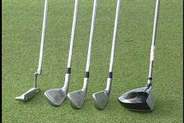

Fonte de Equipamentos
Profissionais do Golfe
Membros do Clube de Golfe
Associações de Golfe
Fabricantes do Equipamento
Brechós
Parques e Departamentos de Recreação
Departamentos de Educação Física Escolar
Lojas Varejistas de Esporte e Lazer
Uniforme Apropriado (Preferível) de Golfe  - Camisa de Golfe: Camisa com gola  Calças ou Shorts  - Calçado;  - Sapatos de Golfe (Soft Spikes)  - Tênis ou sapatos de sola macia | 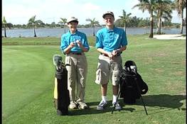
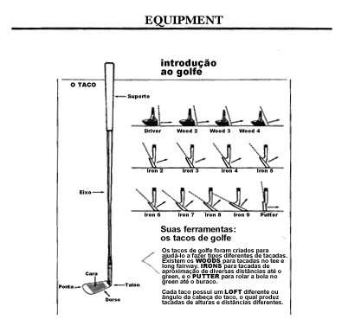

Vamos começar!
Você conseguiu um local, equipamentos, avaliou os alunos e agora está apto para começar seu programa de treinamento de habilidades. Vamos rever o resumo de treinamento recomendado da sessão anterior.
- Sessão de aquecimento
- Reveja instruções anteriores
- Introduza novas habilidades
- Incorpore regras nas instruções
- Jogue algo divertido

Swing, Progressão do Swing e Testes de Swing
Uma série de testes de habilidades segue cada segmento de habilidades básicas e instrução de swing nesse programa de Habilidades Esportivas do Golfe para medir o progresso de cada atleta. Estes testes prescritos irão identificar certos parâmetros para várias habilidades do golfe, ou seja, putt, chip, pitch, etc. Entretanto, os instrutores individuais podem modificar esses testes se for necessário, de acordo com as habilidades do atleta.
O Swing e a Progressão do Swing
Através de demonstração e prática, o atleta aprenderá as habilidades básicas do swing e a progressão dele.
Nota do Treinador:
Ter algum sucesso ao atingir a bola de golfe é importante para motivar o atleta a ter interesse e em continuar no jogo.
Uma análise de swings no golfe revela ações específicas que, se feitas em sequência, contam o movimento total. É também conhecido que todas as diversas habilidades do golfe — putting, chip e pitch — são escalas do swing completo. Tendo isso em mente, o conceito de habilidades de progressão do swing no golfe fica mais claro e o atleta pode começar com um movimento simples e progredir para um movimento mais complexo:
- demonstração
- explicação
- aplicação (repetidas vezes)
Testes de Habilidades
Uma série de testes de habilidades é prescrita nesse programa para medir o progresso do atleta no programa de golfe. Esses testes prescritos identificam certos parâmetros requisitados para desempenhar diversas habilidades do swing como putt, chip, pitch, etc. Esses testes podem ser modificados pelo instrutor se necessário, dependendo das habilidades do atleta.

Exercícios de Aquecimento
Dada as demonstrações devidas e práticas, o atleta se aquecerá adequadamente antes de cada sessão prática. Mova-se levemente para aquecer os músculos propriamente antes de alongar.

Alongamento
Alongamento das Pernas e Quadris
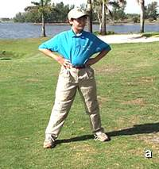 | - Posicione seus pés à mesma distância de seus ombros, com as mãos nos quadris.
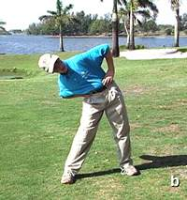 | - Curve o tronco o máximo que puder e mantenha essa posição por 10 segundos.
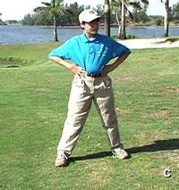 | - Curve o tronco para frente e mantenha essa posição por 10 segundos.
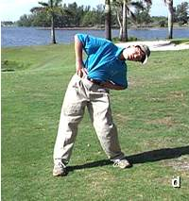 | - Levemente, curve o tronco para a esquerda e mantenha essa posição por 10 segundos.  - Curve o tronco para trás e mantenha essa posição por 10 segundos.  - Curve o tronco para frente e mantenha essa posição por 10 segundos.  - Curve o tronco para trás e mantenha essa posição por 10 segundos.

Repita esse exercício 3 vezes.

Exercício de Flexão do Corpo
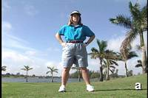 | - Se posicione com os pés ligeiramente afastados, estenda seus braços e alcance por cima da cabeça.
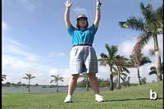 | - Curve-se a partir da cintura e arquei-se para trás o máximo possível.
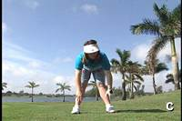 | - Curve-se para frente o máximo possível, tentando alcançar o chão com as mãos.
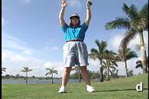 | - Volte para a posição inicial.
Repita esse exercício 3 vezes.

Alongamento (com um taco de golfe)
Rotação do Tronco
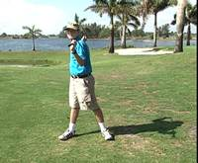 | - Ponha uma mão no começo do taco (cabo) e a outra mão na cabeça do taco.
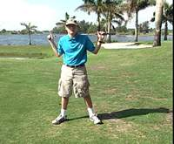 | - Levante o taco com ambos os braços e coloque acima dos ombros.
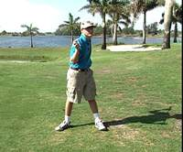 | - Vire da esquerda para a direita e vice-versa, com as mãos ainda sobre o taco.
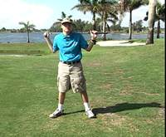

Alongamento dos Tendões
A partir de uma posição ereta, se posicione lentamente de cócoras e retorne para a posição inicial.
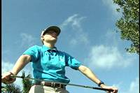 | Ombros  - Segure o taco como no exercício de rotação do tronco.  - Em posição ereta, leve o taco com ambos os braços o mais acima da cabeça possível e, então, à frente o mais longe possível.
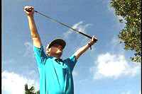
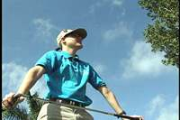

Mãos e Pulsos
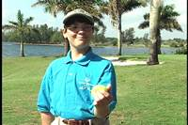 | - Trabalhe a musculatura das mãos apertando e liberando bolas de tênis ou bolas macias similares.  - Aperte e espere dois segundos e libere novamente.

Faça de 5 a 10 repetições.

Exercícios de Golfe
Cuidado: Exercícios de swing completo devem ser executados somente após exercícios de alongamento apropriados.
Exercício “Cabeça contra a Parede”
Este exercício é um ótimo aquecimento para testar o controle sobre sua postura. Você não precisa de um taco de golfe.
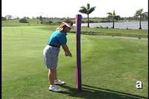 | - Assuma a posição inicial do golfe, próximo a uma parede ou baliza, curvando-se a partir do quadril. Relaxe seus joelhos permitindo que sua testa toque a parede ou baliza. (Se for uma parede, você pode inserir um travesseiro ou almofada entre a parede e sua testa, aplicando pressão suficiente para evitar a queda do travesseiro). Permita que seus braços caiam em frente ao seu peito. Estenda o polegar alvo da mão que segura o taco em direção a uma bola imaginária, e com a mão de trás segure o pulso da mão da frente como se fosse um taco.
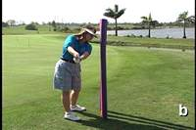 | - Execute o swing com os braços de volta para a posição 9:00 do relógio (na altura dos quadris) enquanto mantém sua costas inclinadas e os joelhos flexionados. Sua cabeça deve manter à mesma distância da parede. Seu braço alvo deve ficar paralelo ao chão, e os polegares apontados para o céu.
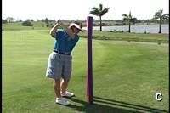 | - Permita que sua cabeça faça o pivô levemente distante do alvo, não deixando que ela se afaste da parede enquanto você executa o swing até o topo! Note como o queixo de Jamie fez o pivô levemente fora do caminho para permitir uma virada completa do ombro.
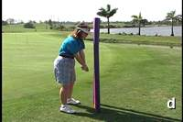 | - Retornando do impacto, a cabeça ainda estará tocando a parede e o ângulo da coluna se mantém em uma posição similar à posição inicial, enquanto o peso é transferido ao lado alvo do corpo, os braços caem e o quadril alvo é “afastado” da linha do alvo.
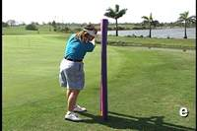 | - Essa transição e pivô em direção ao alvo cria espaço para o lado de apoio do corpo rodar e executar o release durante o swing. Note como o braço de apoio se estende e faz a rotação para a posição 3:00 do relógio, permitindo que seus polegares apontem, mais uma vez, para o céu.
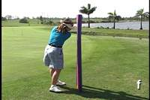 | - A força centrífuga criada pelo pivô e pelo swing do braço em volta da coluna fará com que o jogador execute uma boa e equilibrada finalização.

Exercício “Glúteos contra a Parede”
Esse exercício é similar ao “Cabeça contra a Parede”, testando seu controle sobre a postura, especialmente na zona de impacto. Esse exercício pode ser feito sem o taco, com o taco e até mesmo durante as tacadas. Como medida de segurança, uma cadeira,, mochila de golfe ou haste quebrada devem ser substituídas ao atingir a bola.
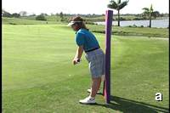 | - Assuma a posição inicial do golfe e encoste seus glúteos contra a parede.
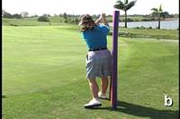 | - Vire seu tronco, braços e mãos para o topo sem deixar que seus glúteos desencostem da parede. Sinta seu peso se transferir para sua perna de apoio enquanto suas costas se afastam do alvo. Sua cabeça deve fazer contrapeso com seus glúteos, permitindo que você mantenha contato com a bola enquanto executa o swing com os braços e as mãos executam o swing acima de seu ombro de apoio.
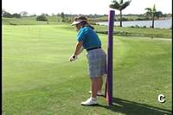 | - Retornando do impacto, seus glúteos devem permanecer contra a parede quando você começar a realizar a transição do downswing para sua perna alvo. Isso vai permitir que seus braços caiam e que seus pulsos se desdobrem em uma boa trajetória do swing.
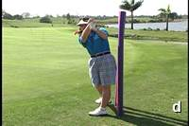 | - Mantenha seus glúteos contra a parede enquanto completa seu pivô na perna alvo e seus braços executam o release na posição 3:00 do relógio.
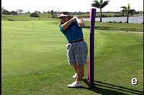 | - Permita que seus braços dobrem acima de seu ombro em uma finalização equilibrada, enquanto seus olhos “seguem a bola”.

Exercício de Rotação do Braço Mais Baixo com Carona Dupla
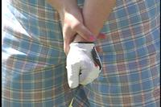 | A proposta desse exercício é desenvolver a rotação apropriada do antebraço.
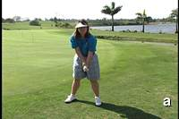 | - Assuma a postura inicial do golfe estendendo o braço alvo e pegando o pulso desse mesmo braço com a mão de apoio.
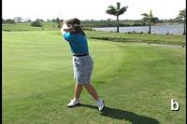 | - Execute o backswing, com o polegar da mão alvo apontando para cima, como se estivesse pedindo carona. Os antebraços vão revolver e o cotovelo de apoio vai apontar para baixo enquanto o braço alvo se estende transversalmente ao peito.
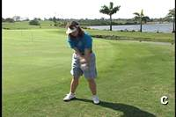 | - No impacto, execute a rotação das mãos e braços de volta para a bola imaginária, assegurando que a mão alvo esteja virada para o alvo.
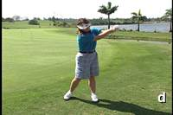 | - Continue através do impacto permitindo que a rotação oposta dos antebraços e mãos fique na "posição de carona." O cotovelo alvo estará apontado em direção ao chão enquanto seu braço de apoio se estende em direção ao alvo.
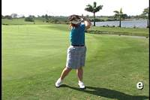 | - Finalização alta com peso sobre o lado alvo.

Exercício de Posicionamento das Mãos e Braços
O exercício de posicionamento das Mãos e Braços permite que você sinta ao máximo seus pulsos torcerem, distorcerem e retorcerem ao executar o back e o forward swing. Faça esse exercício mantendo a parte de baixo do corpo parada, e executando o swing vezes seguidas e lentamente, utilizando apenas os braços e mãos. Uma vez que você sentir os braços executando o swing livremente e a torção, distorção e retorsão dos pulsos, acrescente seu pivô do tronco e quadris.
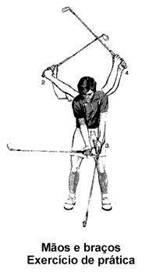 | - Estabeleça sua posição inicial, sem executar o swing com os braços. Afaste seus dedos do alvo, permitindo que os antebraços girem, estabelecendo um ângulo de 90º graus com a haste do taco e o antebraço alvo. Essa posição de torção ou “posição de configuração” é mostrada na posição 1da foto à esquerda.  - A partir da “posição de configuração”, execute o swing com os braços para um backswing completo e com os polegares abaixo da haste.  - Retornando do impacto, para a posição 3, com os braços caindo e os pulsos distorcendo-se próximo ao quadril.  - Execute o swing com os braços para a posição final 4 retorcendo os pulsos e mantendo os braços em frente ao peito.

Exercício com a Toalha
Um aquecimento fácil para manter seus músculos e uma boa trajetória de swing é o “Exercício com a Toalha”.
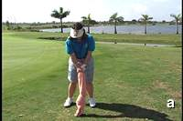 | - Assuma a posição inicial do golfe, e pegue o taco enrolado a uma toalha.
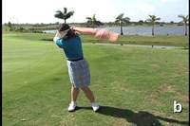 | - Execute o swing com seu tronco, mãos e braços uniformemente. Permita que a toalha caia em cima do seu ombro de apoio. Transfira seu peso e comece a fazer o pivô de seu tronco.
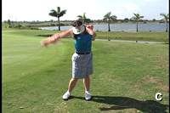 | - Execute o swing livremente até o impacto e finalize de maneira equilibrada com seu peso sobre a perna alvo. O joelho de apoio, o peito e os quadris devem estar virados para o alvo enquanto a toalha cai sobre o ombro alvo.

Swing Básico do Golfe
Ao ensinar o swing, é comum referir-se ao alvo Ao nos posicionarmos para tacar uma bola de golfe, permanecemos lateralmente ao alvo. Se você é destro, seu lado esquerdo será chamado de seu lado alvo e seu braço e perna direitos serão chamados de apoio.. O oposto seria para um jogador canhoto.
Utilizar os termos alvo e apoio nos permite abordar tanto os jogadores destros quanto os canhotos.
Elementos Fundamentais do Swing:
- Grip, Posição, Direcionamento
- Swing do Braço
- Movimento do Corpo — O Pivô
Swing do braço + Pivô = Swing Básico do Golfe
Precaução: Nenhum jogador deve fazer o swing antes que ele esteja na área designada e todos os outros jogadores estiverem em posição.
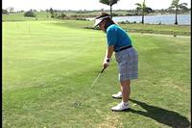 | Posição:  - Os pés devem ter a mesma distância dos ombros
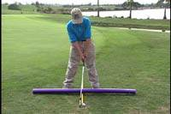 | - Joelhos Flexionados
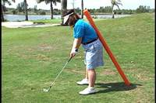 | - Mantenha a postura curvando-se para frente a partir da cintura (nos quadris) para que seus braços fiquem caídos como mostrado na figura à esquerda.

Sugestões de Treinamento
- Devem ser feitas sem o taco de golfe
- O peso deve estar nos dois pés
- Similar a outras posições atléticas
- Certifique-se de que os pés não estejam muito abertos
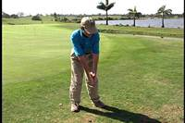 | Swing do Braço:  - Assuma a posição
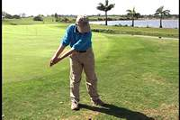 | - Com as palmas das mãos unidas, faça o swing com os braços para trás e para frente, mantendo-os em frente ao peito (como a tromba de um elefante). Primeiro de bolso a bolso, depois de quadril a quadril e ombro a ombro.
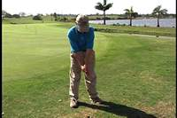 | - Faça um swing maior — os braços seguirão o resto do corpo em um movimeto circular
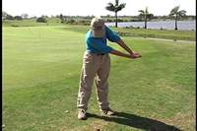

Sugestões de Treinamento
- Faça o exercício da tromba do elefante. (Movimento Pendular)
- Utilize as mãos como os atletas profissionais
- O swing do braço é similar ao movimento dos braços ao andarmos

Movimento do Corpo — O Pivô
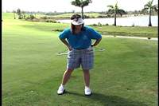 | - Assuma a posição
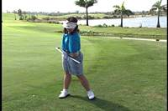 | - Coloque as mãos nos quadris e vire o corpo para o lado direito (lado esquerdo para os canhotos)  - O alvo do joelho e do quadril deve se mover ligeiramente em direção ao centro, não além  - O peso deve ser transferido para o calcanhar de apoio
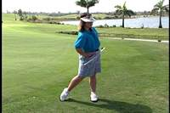 | - Agora, vire para frente e efetue a transferência de peso  - Continue virando até encarar o alvo

Sugestões de Treinamento
- Faça com que os atletas joguem uma bola de tênis com o braço abaixo da cintura.
- Demonstre as similaridades entre o swing do golfe e outros esportes: baseball, tênis, boliche

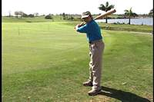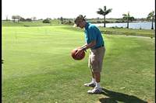
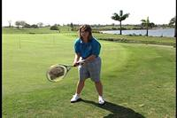
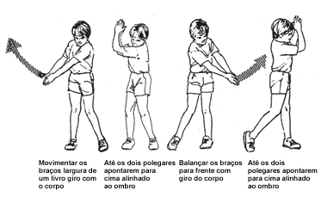

Executando o Swing com o Taco de Golfe

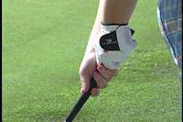  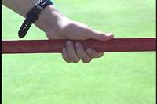  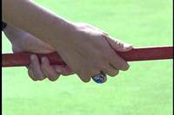  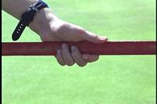  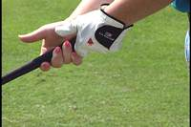  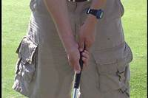  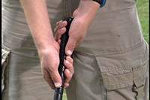 | Grip ou Posicionamento das Mãos  - Com o taco fora do chão, segure o cabo do taco a 1/2 polegada do final da extremidade com sua mãoalvo em posição diagonal de cumprimento com o taco.  - Então, coloque a mão de apoio no taco, abaixo de sua mão alvo, mas ao topo do seu dedo alvo. O dedo alvo fica junto à linha da mão de apoio.  Checkpoint: Palma da mão de apoio deve ser o alvo.  - As costas da mão alvo e a palma da mão de apoio devem apontar na mesma direção. Checkpoint: O “dedo” do taco deve apontar para cima. Taco/Mão em V de queixo ou ligeiramente para o lado de apoio do queixo. Nenhum espaço entre os dedos ou indicadores. Taco entre os dedos, não na palma das mãos.  Sugestões de Treinamento  - Lembre os atletas de manterem os tacos abaixados, sem swing por enquanto.  - Faça com que os atletas cumprimentem o taco com a mão esquerda apenas para determinar a posição correta do taco.  - Encoraje os atletas a utilizarem os dez dedos primeiro.  - Diga para os atletas assumirem a posição inicial e pegarem no taco.  As mãos torcem ou se curvam verticalmente para se posicionarem adequadamente no taco de golfe e ganharem velocidade.  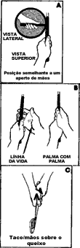
Ação da Mão

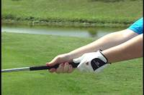  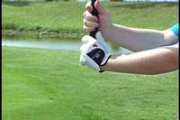  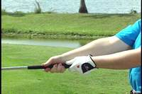 | - Assuma a posição inicial, os pés na mesma distância que os ombros  - Pegue o taco  - Segure o taco à altura do peito  - Mova o taco em direção à sua cabeça curvando os pulsos  Sugestões de Treinamento  - Certifique-se de que os atletas mantenham os tacos frente a eles.  - Cheque o posicionamento das mãos e certifique-se de que o dedo do taco esteja apontado para cima.  - Utilize técnicas manuais para ajudar os atletas a acharem a posição adequada das mãos.  Cuidado:  Os jogadores devem ser cuidados ao se aproximar de um jogador que esteja com o taco abaixo e na posição preparatória; a melhor posição é em frente ou ao lado do jogador.
Direcionando a Bola e executando o Swing com um Taco, Bola e Alvo

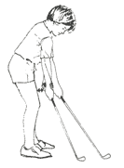 | - Assuma a posição inicial e pegue o taco.  - Posicione o taco atrás da bola.  - A distância da bola é determinada pela distância do taco.
Posicionando o Taco e a Bola

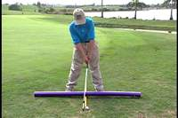  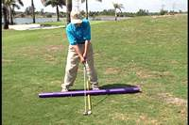  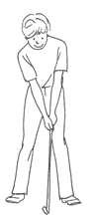 | - Posicione o taco atrás da bola e coloque seus pés juntos.  - Dê um passo para o lado com seu pé alvo em direção à bola.  - Dê um passo ao lado com seu pé de apoio para atingir a distância apropriada.  - Sempre posicione o taco primeiro, antes de assumir posição.  Sugestões de Treinamento  - Encoraje seus atletas a posicionar a bola em meio a sua postura, primeiramente.  - Certifique-se de que os atletas atingiram a posição correta e se direcionaram antes de prosseguirem.
Direcionamento e Alvo

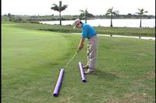  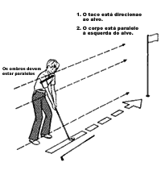  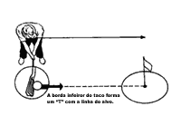 | Alvo  - O principal objetivo não é uma bola; é a trajetória da tacada.  - Os alvos podem ser muitos, tanto o Fairway quanto o green ou bandeira.  - Olha para bola, mas tente pensar em sua trajetória.  Direcionamento  - Você deve direcionar tanto o taco quanto o corpo.  - Direcione a face da cabeça do taco na mesma direção do alvo.  - Alinhe seu corpo completamente, além de pés, joelhos e quadris. Os ombros devem estar paralelos ao alvo.  Sugestões de Treinamento  - Primeiro, utilize alvos que estejam perto dos atletas.  - Uma linha desenhada no chão usando-se tinta, corda ou taco de golfe vai ajudar grandemente no direcionamento adequado.

De Costas para o Alvo, Peito em direção ao Alvo
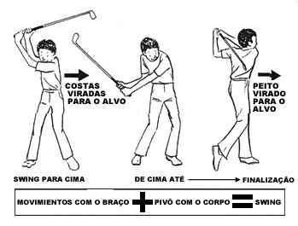
Cuidado:
O taco de golfe pode ser uma arma perigosa. Ele não deve ser utilizado perto de um grupo de pessoas.

A Sequência do Swing

Teste do Swing com uma Bola
- O atleta pode fazer o swing completo até a posição final com velocidade e equilíbrio.
- O objetivo é fazer o swing com o taco até o final — não apenas atingir a bola.
- Comece com um tee no chão e tente atingi-lo na direção dianteira.
- Adicione uma bola ao tee e continue com o mesmo movimento.
- Tente sem o tee.

Sugestões de Treinamento
- Utilize, primeiramente, bolas de tênis para que os atletas sejam mais bem-sucedidos. Se bolas de tênis não estiverem disponíveis, utilizar bolas de plástico ou qualquer outra bola macia.
- Demonstre o Swing.

Treinando Sem a Bola de Golfe
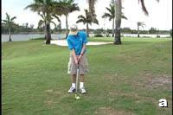  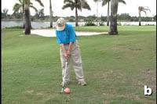  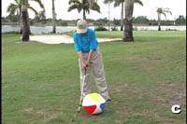  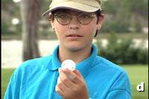 | - Usando uma bola de tênis  - Usando uma bola de borracha  - Usando uma bola de praia  - Usando uma bola plástica com furos (whiffle)

Executando o swing com um Taco — Exercício de Varrição da Grama
Uma boa maneira de aprender a fazer um swing com o taco é praticando o exercício de varrição da grama sem intervalos. O chip requer um swing mínimo de 7-5, enquanto o pitch requer 9-3 com ação manual.
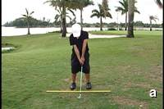  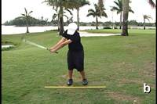  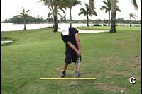  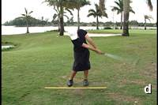  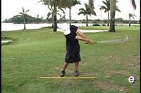 | - Certifique-se que haja um espaço amplo entre os atletas. Para fazer o swing com o taco, o atleta deve aprender a usar o corpo, braços e mãos de maneira uniforme.  - Execute o back swing em um movimento. Levantamento. Execute o swing com o taco para trás para que ele esteja acima de seu ombro e que sua parte de trás esteja em direção ao alvo.  - Execute o swing com o taco para trás e, em um movimento, sem parar, varra a grama enquanto anda.  - Forward swing em um movimento. Sem levantamento; o taco é levado do topo à finalização em direção ao alvo. Ao executar o swing forward, o corpo vira em direção ao alvo.  - Ao final do swing, o taco deve estar acima do ombro esquerdo e o peso do atleta deve estar sobre o pé esquerdo. Nota: De Costas para o Alvo, Peito em direção ao Alvo.

Testes de Progressão do Swing: Apenas Tee Teed Ball, Sem o Tee
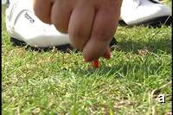  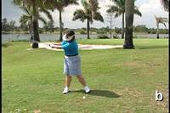  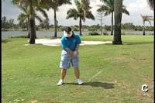  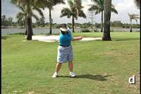  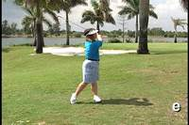 | - Comece com um tee no chão.  - O objetivo é executar o swing com o taco até o final — não só atingir a bola. Tente atingir o tee em apenas um movimento.  - Adicione uma bola ao tee e continue com o mesmo movimento.  - Tente sem a bola de tee.  - O atleta pode fazer o swing completo até a posição final com velocidade e equilíbrio.  Sugestões de Treinamento  - Primeiro, utilize a bola de tênis para esse exercício para que os atletas possam ter mais sucesso. Se as bolas de tênis não estiverem disponíveis, use uma bola plástica com furos (whiffle) ou outra bola macia.  - Demonstre o Swing.

Mini-Swing (Habilidades de Chip e Putting)
Seguindo a progressão de habilidades do swing, o atleta começará com um mini-swing ou putting-chipping. O atleta progredirá, gradualmente, para um meio-swing ou pitch e, finalmente, para um swing completo de uma maneira graduada, até alguma habilidade ser atingida em cada nível.

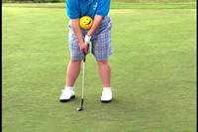  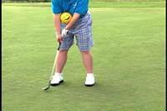  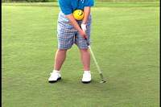 | - O atleta assume sua posição com os pés juntos.  - O atleta deve usar o putter de ferro 5-6-7.  - O back swing e o forward swing devem ser à mesma distância.  - O swing deve ser feito com o taco, em apenas um movimento.  Pare, olhe e faça o swing. Uma boa regra para se lembrar antes de cada swing.

Putting
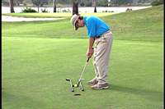  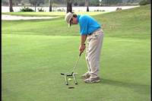  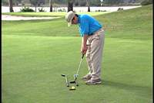 | - O atleta usa um putter.  - O putter é posicionado entre as mãos e com as faces dessas encarando uma à outra. Os dedos são posicionados ao topo da haste.  - A posição inicial é assumida com os pés unidos.  - Olhos sobre a linha do alvo.  - É executado um swing com o putter em direção ao alvo.  Sugestões de Treinamento  - Faça com que os atletas joguem a bola para frente com as mãos abaixo do nível do cotovelo, como se estivessem brincando com a bola. Isso irá ajudá-los a relacionar o peso do swing do braço com a velocidade e a distância.  - Faça com que os atletas utilizem o putter em diferentes distâncias. Certifique-se de que o taco acelere com o impacto.  - Faça com que os atletas atinjam a bola em direção ao alvo. Comece a uma distância de 3 pés e trabalhe a 1 pé mais longe a cada tacada. Isso irá reforçar a importância de executar o swing em direção ao alvo com a face do taco perpendicular ao impacto.  Tente os 3 passos a seguir para aprender como executar o putt. Se um Green não estiver disponível, você pode desempenhar essas habilidades em um carpete pequeno e grosso.

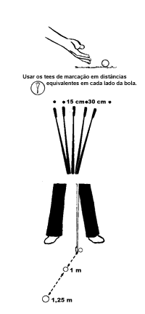 | Série de Colocação de Bolas  - Aprenda a rolar a bola com as mãos abaixo do nível do cotovelo. Você logo relacionará o peso do swing do braço com a velocidade e a distância. Tente com um putter e veja se a bola rola.  - Atinja a bola com um putter, a partir de diferentes distâncias.Sempre se certifique de que o tacoacelera com o impacto. Para praticar, coloque um tee de mesmo comprimento em cada lado da bola, execute o swing para trás em direção a um tee e depois para frente ao tee correspondente.  - Atinja a bola em direção aoalvo. Comece a uma distância de 3 pés e trabalhe a 1 pé mais longe a cada tacada, chegando a 10 pés de distância, estando, assim, apto para atingir o alvo com consistência. Isso irá reforçar a importância de executar o swing em direção ao alvo com a face do taco perpendicular ao impacto.

Testes de Putting #1
Proposta: Testar a habilidade dos jogadores de desempenhar (1) bom posicionamento, (2) executar o putting de maneira consistente e (3) executar um putting em um green a 25 pés de distância.

Equipamento e instalação
- Um putter
- 6 bolas de golfe
- Um green ou área sem delimitações
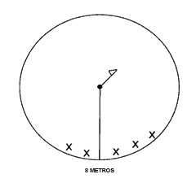
Procedimento: O aluno deve executar o putting em qualquer lugar do green, contanto que ele ou ela permaneça a 25 pés do buraco. O aluno pode marcar um máximo de 20 pontos em cada bola e são pontuados 4 das melhores bolas de um total de 6. O aluno pode adquirir esses pontos da seguinte maneira. Cinco pontos por atingir a bola de maneira consistente e 15 pontos por dois puttings no green, Ele/ela também pode ganhar 10 pontos por 3 puttings e 5 pontos por 4 puttings.

Teste de Putting #2
O putting é considerado uma Habilidade de Duas Fases
- Putting pequeno para precisão
- Putting longo para distância
Putting Pequeno
Coloque um tee em ambos os lados do driver para indicar o ponto de partida. Remova a bandeira e, então, execute o putting. Marque o número de bolas que caem no buraco. (Referência no diagrama abaixo)

Putting Longo
Coloque um tee na área alvo em cada final de uma distância de 25 pés. Execute os puttings com 10 bolas, da área de tee em direção ao outro tee ou área do alvo, e meça as tacadas com seu putter. Qualquer parte da bola dentro do grip conta como um ponto (veja diagrama).

Posicionamento do Putting: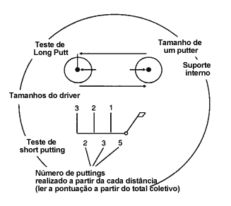
Seus pontos de putting são os mais altos que você atinge tanto no teste de putting longo quanto no de curto.

Exemplo: | 5 — Putting Curto  8 — Putting Longo  13 — Pontuação do Putting

Falhas e Correções do Putting
Erro | Correção | Referência de Treino/Exercício
A bola rola consistentemente para a direita ou para esquerda enquanto diminui seu ritmo | Cheque o alinhamento, a trajetória do taco | Exercício de Trajetória Ferroviária
A bola rola de forma consistente até e além do buraco | Cheque o ritmo do swing. Talvez você esteja executando o putting de forma muito dura e fazendo com que os pulsos ultrapassem “uma parte” do movimento dos ombros, braços, mãos e do próprio putter. | 1) Pegue 3 bolas. Execute o putting com a primeira bola fora de sua visão periférica, sem olhar para onde ela vai. Execute o putting com as 2 próximas bolas, tentando enviá-las junto à primeira ou tentando atingi-la. Concentre-se em repetir o mesmo movimento da tacada para trás e para frente. Mude as distâncias e repita o exercício.  2) Série de Colocação de Bolas  3) Jogo de Rachar o Putter
As bolas não têm potência | Certifique-se de que o backswing e o forward swing estejam iguais. | Exercício da Tromba de Elefante e pratique os mesmos exercícios acima mencionadas.
Ao executar o putting, a bola sempre ficará antes ou além do buraco | Observe seu alvo e a linha de putting. Certifique-se de que se olhos estejam acima da bola e os mantenha lá até que o contato entre a bola e a face do taco seja feito | Pratique lendo o Green. Ache um Green com várias inclinações. Tome nota de todos os degraus de inclinação e como elas afetarão a curvatura da bola. Atinja algumas bolas em direção ao buraco e observe a direção de como a bola pode estar “cedendo” ou curvando. Então, execute alguns puttings ao redor do buraco e permita que a inclinação faça a bola ir em direção a ele.

Chip
Na tacada chip, o swing é relativamente pequeno em extensão. Use o relógio abaixo como guia. A extensão do swing deve se mover de 7 para 5 ou de 8 para 4.

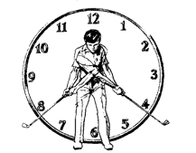
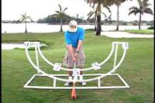  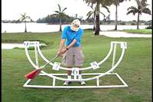  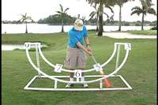 | - A posição é formada com os pés juntos.  - Um movimento de swing pequeno é usado com um taco de ferro de 5,6,7.  - Movimento pequeno do punho é executado e o corpo se movimenta naturalmente em direção ao swing.  - A distância da tacada vai variar o resultado do back swing.  - A tacada chip vai voar baixo e rolar ainda mais.  Sugestões de Treinamento  - Certifique-se que o back swing e o forward swing estejam à mesma distância.  - Pressione adequadamente com a ação das mãos, observe o alvo fechando as mãos sobre o taco atrás da bola. Normalmente acontece quando o atleta tenta levantar a bola ao invés de executar o swing.  - Posição da Bola: atrás do centro.  - Mãos e haste: em frente à bola.

Teste de Chip
Proposta: Determinar a habilidade do estudante de atingir o buraco com um raio de 10 a 20 pés a uma distância de 45 pés.

Equipamento e instalação
- 5 tacos de ferro
- 6 bolas de golfe
- Um green ou área não demarcada com buracos no centro
Procedimento:
- O atleta se posiciona em qualquer lugar ao redor do green contanto que ele/ela permaneça a 45 pés da margem.
- O atleta pode marcar 20 pontos por bola.
- O atleta pode receber 5 pontos por tacar a bola firmemente e 15 pontos se a bola cair à 10 pés do raio.
- Ele/ela pode atingir 10 pontos se cair no raio de 20 pés
- Ele/ela pode receber 5 pontos se a bola cair a 5 pés de distância do raio de 20 pés e 5 pontos se cair a 5 pés fora do raio de 20 pés.
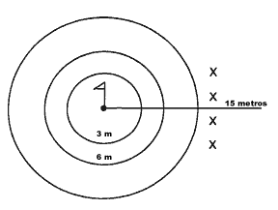

Falhas e Correções do Chip
Erro | Correção | Referência de Treino/Exercício
Você atingiu o topo da bola. | Note que sua haste permanece em frente à bola e que seus pulsos permanecem horizontalmente ao alvo, juntos. | Exercício com Taco Estendido. Esse exercício reforça a posição de impacto correta e lhe força a manter seus pulsos “quietos” ao executar o mini swing ou chip.  Varrição da grama usando o mini-swing com ou sem a bola.
Você atinge a bola ou muito longe ou muito perto. | Compare a distância de seu swing forward com a distância que a bola percorre. | Execute o chip em vários alvos, em diferentes distâncias, para desenvolver seu critério de distância.
Você atingiu o chão atrás da bola. | Mantenha sua postura e certifique-se de que o peso permaneça no seu lado alvo durante o swing, e que seus braços, ombros e mãos executem o swing com uniformidade. | Exercício de Transferência de Peso. Ponha o pé traseiro atrás do pé alvo, colocando apenas os dedos do pé traseiro no chão. Execute o Chip e mantenha seu equilíbrio, fazendo com que o taco permaneça baixo através da área de impacto.
Ao executar o chip com um taco de ferro 7, é possível conseguir uma trajetória grande. | Observe a posição de sua bola para certificar que ela está atrás do centro e que suas mãos, haste e taco estejam em linha com a bola. (Essa posição vai levantar o ângulo da face do taco.) | Execute o chip e espere sua finalização Certifique-se que as mãos estejam em frente à face do taco durante o swing. Na finalização, a face do taco deve estar baixa e encarando a linha do alvo, não o céu.
A bola está consistentemente fora do alvo. | Verifique a posição, a direção do corpo e a face do taco. | Exercício de Trajetória Ferroviária. Coloque 2 tacos paralelos à linha alvo, aproximadamente 8 polegadas à distância para confirmar a direção das linhas do corpo e do taco.

Pitch
Meio-Swing
- Execute o swing até, aproximadamente, metade de um swing completo. Movimente-se na altura dos quadris.
- O posicionamento dos pés deve ter a mesma largura dos ombros.
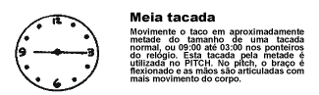

Pitch
- Os atletas usam um taco de ferro com loft como o #9, pitching wedge ou sand wedge.
- Tacadas que fazem a bola ficar mais tempo no ar e menos tempo no chão.
- Com o taco, execute um meio-swing. Como os ponteiros de um relógio (9 para 3).
- As mãos irão dobrar e se desdobrar no swing.
Sugestões de Treinamento
- Assegure que o back swing e o forward swing sejam, aproximadamente, à mesma distância.
- Faça com que os atletas executem o swing até sua finalização em apenas um movimento.
- Demonstre uma tacada em pitch.
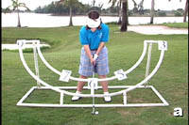  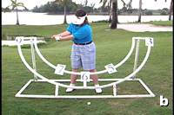  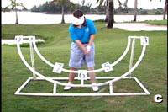  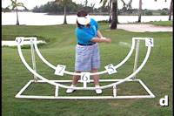 | - Essa é uma boa visão do conceito do relógio. O atleta assumirá a posição inicial do golfe.  - Os braços do atleta executam o swing para a posição 9 do relógio.  - Os braços voltam para a zona de impacto.  - Os braços continuam através do swing, permitindo que o corpo faça uma rotação com os braços.

Teste de Pitch #1
Proposta: Determinar a habilidade do aluno de atingir a bola no ar sobre uma baliza de 5 pés de altura.

Equipamento ou instalação
- 9 tacos de ferro ou wedge
- 6 bolas de golfe
- Duas balizas com uma corda ao meio; 15 pés de largura, a barra transversal a 5 pés do chão.

Procedimento: O aluno fica a 25 pés da baliza. Cada tacada pode valer até 20 pontos. Para marcar 20 pontos, ele/ela deve atingir a bola firmemente e no ar, acima da barra transversal. Cinco pontos são dados se o aluno atingir a bola de forma sólida, e 15 pontos se a bola ultrapassar a baliza e ficar entre os 15 pés de largura. Ele/ela pode marcar 10 pontos se a bola for abaixo da barra transversal. Ele/ela pode marcar 5 pontos apenas por atingir a bola. Apenas conte as 4 melhores bolas de 6. O aluno pode usar o tee para cada tacada.
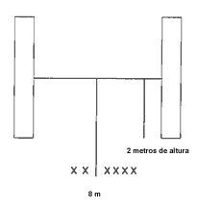

Teste de Pitch #2
Versão Green (9 —pitching wedge ou Sand wedge)
- Ao usar o diagrama de chip/pitch, simplesmente coloque uma mochila, taco ou obstáculo a 1/3 da distância do ponto de partida para estabelecer uma linha de restrição.
- Todas as tacadas devem ultrapassar a linha de restrição e serem finalizados na área alvo para serem consideradas tacadas bem-sucedidas.

Versão de Distância(9 —PW ou SW)
- Siga as instruções acima enquanto usa o diagrama de Versão de Distância abaixo.
- O teste de pitch para a versão de distância é opcional caso o pitch não seja permitido no putting green.

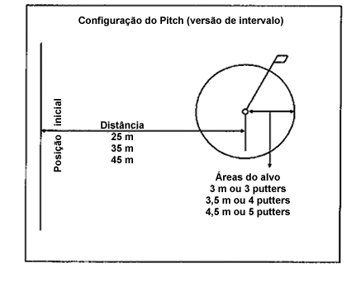

Teste de Pitch/Chip
Utilize o diagrama de Chip/Pitch e selecione qualquer uma das três distâncias. (Pequena, Média, Longa)

Não há linha de restrição, entretanto a distância inicial deve permitir que a bola pouse no Green com qualquer dos tacos de loft que restarem.

Use a o gráfico de tacada curta para lhe ajudar a selecionar o taco de ferro apropriado para uma distância curta.

Nota: Qualquer bola que atinge o tee pode ser substituída se houver alguma dúvida sobre seu status.

Nota: use as mesmas distâncias tanto para as habilidades de pitch quanto para de pitch, com a ressalva de que para o pitch, é necessário colocar um taco ou mochila a uma distância de 1/3 a partir da linha de partida para a linha de restrição ao executar o pitch.

Note: Use os cálculos de movimento de rotação e voo das tacadas curtas de pitch e chip para selecionar o taco de ferro apropriado para cada distância.

Instruções de Posicionamento para os Alunos: regule a distância e o uso de tees para esboçar os alvos e estabelecer as estações de teste.

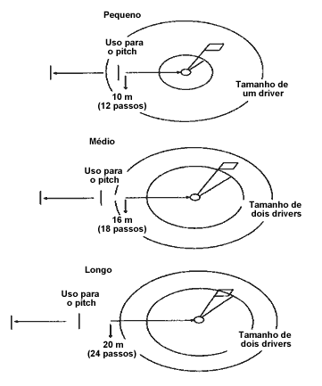

Falhas e Correções do Pitch
Erro | Correção | Referência de Treino/Exercício
Atingir o topo da bola | Manter a postura corporal do começo do swing até a finalização | Varrição da grama executando o mini-swing com ou sem a bola
Você atinge a bola muito longe ou muito perto | A distância será determinada pelo taco usado, pela largura do swing e a velocidade dele. Com um taco de ferro 9 PW e SW irão ter desempenhos diferentes. | Conceito de Relógio. Pratique os swings com todos os tacos de pitch: 5-7, 9-3. Observe a trajetória da bola e sua distância.
Você atinge a bola no hosel do taco. | 1) Verifique a posição da bola para se certificar de que ela esteja no centro da sua posição. Ela pode estar muito longe do seu pé alvo ou muito perto de seu pé de apoio.  2) Observe seu equilíbrio e a trajetória do swing. Você pode estar se movendo para frente ou em direção à bola ao executar o back ou forward swing. | 1) Exercício de Transferência de Peso. Coloque seu pé de apoio atrás do pé alvo e coloque apenas os dedos do pé de apoio no chão. Pratique mini-swings e mantenha seu equilíbrio.  2) Atinja as bolas próximo ao 2x4 ou às hastes paralelas
A bola não tem potencia, nem trajetória | Verifique a posição da bola. Certifique-se de que a bola esteja no centro de sua posição e não muito para trás. | Prática Exercício de Torção, 3 - 9
Você atinge o chão atrás da bola | Mantenha os joelhos flexionados e a postura corporal até a finalização. | Mini-Swings, Glúteos Contra a Parede

Testes Adicionais de Putting, Chip e Pitch
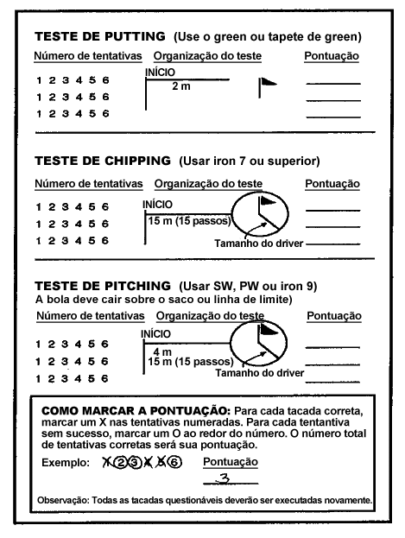
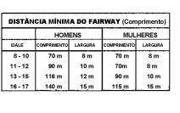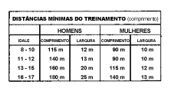
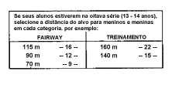

Swing Completo
- A posição inicial é assumida com os pés na mesma distância dos ombros.  - O swing é executado como o “movimento dos ponteiros do relógio (9 para 3).”  - A sequência própria ao movimento é realizada. | 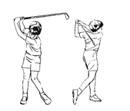

Aproximação do Fairway
- O atleta se posiciona adequadamente.
- O atleta pega no taco.
- O atleta observa o alvo.
- O atleta alinha seu corpo (joelhos, quadris e ombros) paralelamente ao alvo.
- A bola é posicionada em meio à posição do jogador.
- O atleta executa o swing realizando a sequência própria ao movimento.

Sugestões de Treinamento
- Demonstre o swing lentamente realizando a sequência própria ao movimento.
- Desenhe linhas no chão para auxiliar o alinhamento e a posição da bola.
- Faça com que os atletas executem 5 swings sem a bola e depois 5 swings com a bola!
- Primeiro, posicione a bola no tee.
- Considere o uso de bolas de tênis ou bolas macias no começo. Isso irá fortalecer a confiança dos jogadores.

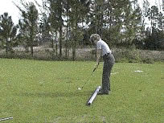  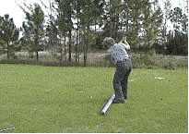  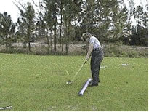  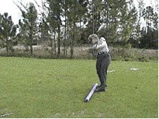  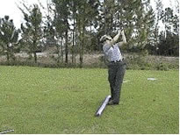 | - Certifique-se de que haja um espaço amplo entre os atletas.  - Demonstre o swing e o exercício de corte da grama..  - Para executar o swing, o atleta precisa aprender a usar o corpo, os braços e as mãos de maneira uniforme.  - Execute o back swing em um movimento. Levantamento. Execute o back swing para que o taco fique acima do seu ombro e para que as costas da cabeça do taco fiquem em direção ao alvo.  - Forward swing em um movimento. Não levantamento do taco; o swing é executado do topo à finalização, em direção ao alvo.  - Ao executar o swing forward, o corpo vira em direção ao alvo.  - Ao final do swing, o taco deve estar acima do ombro esquerdo e o peso do atleta deve estar sobre o pé esquerdo. Nota: De Costas para o Alvo, Peito em direção ao Alvo

Driver
- O atleta assume a posição adequada, com os pés separados na mesma distância dos ombros.
- O atleta pega no taco adequadamente.
- O atleta se alinha adequadamente.
- A bola é posicionada à frente do corpo.
- O atleta executa o swing realizando a sequência própria ao movimento.
Sugestões de Treinamento
- Demonstre o swing com a sequência própria ao movimento de swing.
- Faça com que os atletas usem um corredor de ferro ao começarem.
- Desenhe linhas no chão para alinhamento e posição,
- Utilize um tee ao começar.

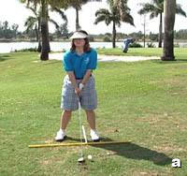  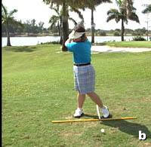  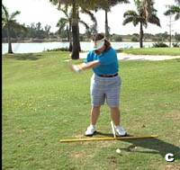  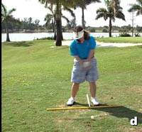  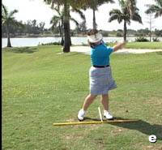 | - O atleta vai assumir a posição inicial. A bola é posicionada à frente do corpo.  - Virando as costas para o alvo.  - Transferindo o peso do topo do swing para o lado do alvo.  - Permitindo que os braços desçam na zona de impacto.  - Executando o swing até a finalização.

Testes no Fairway
Teste de Tacadas com Tacos de Ferro

Proposta: Determinar a habilidade do aluno de atingir a bola no ar a 60 jardas.
Equipamento e instalação
- Taco de Ferro com cabeça 5 ou 7
- 6 bolas de golfe
- Espaço necessário — parque — campo de golfe
Procedimento:
- O aluno permanece a 60 jardas do mastro da bandeira ou baliza.
- Cada bola conta 20 pontos possíveis. Essa é o melhor de 4 de um total de 6 tacadas.
- O aluno consegue 5 pontos se atingir a bola de forma sólida e 15 pontos se a bola percorrer 60 jardas no ar.
- O aluno consegue 5 pontos se atingir a bola de forma sólida; e 10 pontos se a bola percorrer 40 jardas no ar.
- O jogador consegue 5 pontos se conseguir apenas atingir a bola.
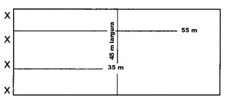

Extensão e largura podem ser adaptadas pela atividade do grupo.

Teste no Fairway

Os marcadores devem estar próximo do Driving Range nas distâncias listadas e ao alcance dos alvos. O teste é executado com um taco de ferro 5 e com a bola no chão. Você estabelece seu próprio alvo baseando-se em sua capacidade atual de distância. Assim que essa distância for conhecida, a próxima distância mais próxima se torna a linha de restrição para suas tacadas de golfe. Para que suas tacadas sejam bem-sucedidas, elas devem atravessar a linha de restrição no ar e, então, ir para e entre os marcadores do alvo (Veja o exemplo Driving)

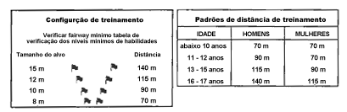

Instruções para Alunos: Os locais de teste no Driving e Fairway são estabelecidos pela medição das distâncias e utilizando marcadores para os alvos.

Procedimentos para Testes de Habilidades
- Data do Registro
- Indique o tipo de sessão (prático ou teste)
- Registrar número de sucessos de 0 a 10
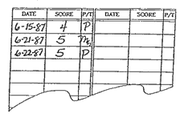

Nota: Use um cartão de pontuação de golfe padrão para registrar as etapas bem-sucedidas de cada teste.

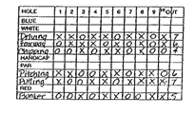

Utilize um cartão de pontuação de golfe, coloque um “X” para cada tacada bem-sucedida e um “O” para aquelas que não contam. Adicione o total para cada teste.

Teste no Driving

Os marcadores devem se posicionar no campo nas distâncias listadas e ao alcance dos alvos. O teste será executado com um driver (2 ou 3 de madeira ou madeira metalizada caso a primeira esteja indisponível). O tee é necessário. Você estabelece seu próprio alvo baseando-se em sua capacidade atual de distância. Assim que essa distância for conhecida, a próxima distância mais próxima se torna a linha de restrição para suas tacadas de golfe.

Exemplo: Se você conseguir executar o drive a 200 jardas, 175 jardas serão sua linha de restrição. Para que suas tacadas sejam bem-sucedidas, elas devem atravessar a linha de restrição no ar e, então, ir para e entre os marcadores do alvo.

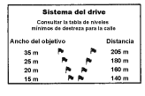

As únicas habilidades determinadas por idade são as habilidades com os Tacos de Ferro no Fairway e Driving. Para essas competências nós temos que estabelecer alguns padrões mínimos recomendados para distância. As distâncias devem ser utilizadas apenas como alvos para os alunos —não como restrição de participação.

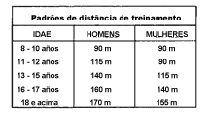

Nota: Se o teste de distância no driving estiver abaixo de 150 jardas, utilize os marcadores de teste do fairway.

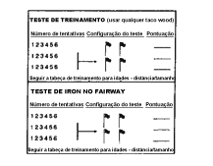

Teste com Tacos de Madeira

Proposta: Determinar a habilidade do aluno de atingir a bola no ar a 60 jardas.

Equipamento e instalação
- Tacos de Metal ou de Madeira no Fairway
- 6 bolas de golfe
- Espaço necessário — parque — campo de golfe
Procedimento:
- O aluno pode marcar até 20 pontos por tacada.
- Cinco pontos por atingir a bola de forma sólida e 15 pontos se a bola percorrer 60 jardas no ar; o aluno consegue o melhor de quatro entre seis tacadas possíveis.
- O aluno pode conseguir cinco pontos por atingir a bola de forma sólida e dez pontos se a bola percorrer 40 jardas no ar.
- O estudante pode conseguir cinco pontos onde quer que a bola vá. A distância dos limites pode ser determinada pelo espaço disponível.
- Mantenha um registro dos resultados de cada atleta.
Após a conclusão deste nível de habilidade, o aluno terá conhecimento de todas as tacadas básicas necessárias para um jogo de golfe. Embora este aluno ainda não tenha jogado, ele/ela concluíram a avaliação das competências básicas e, idealmente, estão agora prontos para seu/sua primeira viagem ao campo de golfe.

Teste com Taco de Madeira
X_________________________________40jds._____________________________

X

X_________________________________100jd s.____________________________

X

X_____________________________(50 jds.amplas)___________________________

Quando chegar o momento de arremesso da bola, juntamente com uma demonstração e instrução pessoal deste tipo de tacada, faça com que o atleta fique dentro da área de tee e atinja a bola, tentando fazê-la percorrer 60 jardas ou mais no ar. Ele/ela devem ser ensinados a permanecer dentro de um limite de 50 jardas.

Falhas e Correções no Swing Completo
Erro | Correção | Referência de Treino/Exercício
Você atinge o chão atrás da bola enquanto seu peso se transfere de um pé a outro | 1) Execute o swing “através” da bola.  2) Mantenha sua postura no impacto | Exercício do Swish. Vire seu taco de cabeça pra baixo, pegue-o e execute o swing deixando seus braços e mãos livres. Você deve ouvir um ruído de “swoosh” na zona de impacto.
O taco atinge o topo da bola | 1) No forward swing mantenha o taco estendido em direção ao chão e os braços retos na zona de impacto.  2) Certifique-se da extensão do braço quando os pulsos relaxam em direção à bola. | Execute um back swing completo e complete-o, abreviadamente, parando no 9:00 como se você estivesse "Cumprimentando o alvo. "
Você atinge a bola com a ponta do taco | Mantenha sua postura acima da bola. Não transfira seu peso para trás ou levante durante o forward swing. | Encoste seus glúteos na Parede
Você atinge a bola com a ponta ou o hosel de seu taco | Na posição inicial, certifique-se de que seus braços estejam relaxados e que eles não estejam muito longe de seu corpo. Não se curve para frente da bola. | 1) Encoste seus glúteos na Parede  2) Coloque um 2 x 4 em frente à bola e a atinja sem atingir a tábula; Exercício de Trajetória Ferroviária.
Você perder distância com swings completos porque você não vira seus quadris | Certifique-se de que você sinta seu corpo inteiro virando para trás e pra frente. | Exercícios de Pivô. Movimente-se como se estivesse colocando um cinto. Exercício com a Toalha.
Você atinge a bola para frente, mas não o alvo | Certifique seu alinhamento antes de executar o swing. | Coloque os tacos no chão para confirmar as linhas do direcionamento.
Você bate com o taco rente à bola (executa o swing e perde) | Mantenha sua postura durante todo o swing e mantenha seus braços retos durante o impacto. | Exercício de Corte do Tee. Certifique-se de que você mantenha a extensão de seu braço durante toda zona de impacto.

Resposta do Voo da Bola

Aprenda com o Voo de sua Bola
A direção é influenciada por | A distância que a bola for percorrer é afetada pelo
• alinhamento e direcionamento da cabeça do taco e do corpo no momento da tacada.  • O caminho que a bola faz por meio da execução do swing.  • Posição da face do taco quando contata a bola | • O quão reto a face do taco atinge a bola.  • O quão rapidamente a bola percorre quando é atingida pelo taco.  • O ângulo de aproximação do taco quando ele atinge a bola.

A tabela abaixo do Dr. Dede Owens e Linda K. Bunkers’ “Passos para o Sucesso” é uma excelente referência para detectar e corrigir respostas comuns de voo da bola.
Erro | Correção
Direção: Trajetória
1) As bolas percorrem em linha reta, salvo em áreas à direita ou esquerda do alvo. Um erro na trajetória é devido a um problema de alinhamento. | 1) Ajuste o alinhamento do corpo para uma posição retangular. A posição deve ser paralela ao alvo. Verifique: pés, quadris e ombros. Explicação: Erros direcionais são originalmente causados por um desses dois problemas: falta de alinhamento retangular ou swing do taco direcionado para uma trajetória não alinhada ao alvo.
1) A bola pousa à direta ou esquerda do alvo devido à maneira que você executa o swing com o taco. | 1) Swing em trajetória ao alvo. Verifique o alinhamento para visualizar a trajetória desejada de voo da bola. Explicação: A direção do voo da bola é, primeiramente, a mesma da direção na qual você executa o swing com a cabeça do taco
Direção Cabeça do taco
1) Slices da bola | 1) Permita que a cabeça do taco retorne à posição perpendicular ao chão. Verifique se as mãos estão relaxadas. Verifique seu “release” e seu grip. Explicação: O ângulo da cabeça do taco em relação à trajetória do seu swing determina o spin lateral imposto à bola. Uma face do taco aberta produz um slice.
1) Hooks da Bola | 1) Os braços estão parando bem rapidamente e as mãos se descruzam depressa. Aumente a tensão nas mãos levemente para mudar o timing do release; assegure-se que suas mãos e braços comecem a descer juntos, como uma unidade, a partir do topo. Explicação: O ângulo da face do taco em relação à trajetória e ao swing determina o spin lateral imposto à bola. Uma face fechada produz um hook.
Distância
1) Bola pousa aquém do alvo, mas o voo pareceu estar na altura certa. | 1) Aumente a extensão do swing ou sua velocidade. Explicação: A distância que uma bola de golfe percorre depende de 4 coisas: da extensão do swing, velocidade da cabeça do taco no momento do impacto, perpendicularidade do contato feito entre o taco e a bola e o ângulo de aproximação ou trajetória do taco até a bola.
1) O voo da bola é muito alto em terras abaixo do alvo e usando-se o taco de ferro. | 1) O ângulo de aproximação é muito íngreme. Ajuste o ângulo de aproximação para ser mais raso ou menos íngreme estendendo o swing (tornando-o mais amplo ao executar o back swing e forward swing).
1) A bola parece estalar no ar com a tacada tee devido a uma aproximação íngreme. | 1) Ajuste o ângulo de aproximação do taco, estendendo o swing (tornando-o mais amplo ao fazer o back swing e forward swing). Isso aplaina o ângulo da bola.
1) Bola pousa aquém do alvo, mas o swing parece estar na velocidade e distância corretas. | 1) Verifique se há contato perpendicular entre a face do taco e a bola. A seleção do taco pode precisar ser mudada. Explicação: Cada taco possui um ponto mais sensível (centróide) que é seu centro de massa estendida até a superfície da face do taco. Esse é o ponto na face do taco que pode transmitir a maior força à bola, permitindo que ela percorra a distância máxima. Quanto mais forte a bola for batida ponto mais sensível do taco, maior será a variação de sua distância e direção.
1) A bola dispara rapidamente para frente por ser batida pelo hosel — uma “haste”. A parte superior do corpo recua em forwardback. | 1) Contate a bola no ponto mais sensível do taco mantendo a postura sobre ela em forward swing.

Exercícios para Equilíbrio e Postura

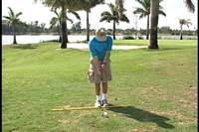  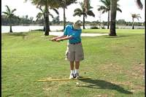  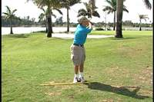 | Juntar os pés  O exercício se baseia na ideia dos braços balançando o corpo. O corpo fica livre da tensão do braço e ajuda no equilíbrio.
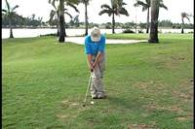  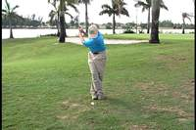  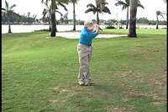 | Pernas cruzadas  Cruze as pernas e execute o swing, mantendo o equilíbrio.
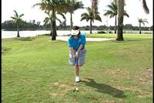  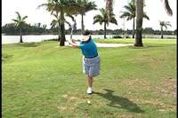  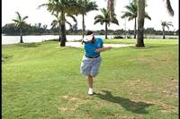  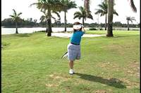 | Uma perna  Execute o swing com o taco, equilibrando-se em uma perna.
Olhos fechados

Execute o swing com o taco de olhos fechados.
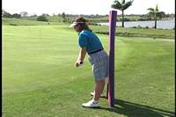  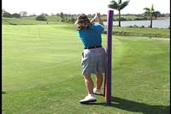  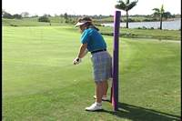  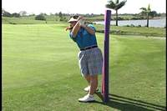  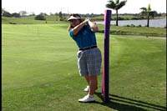 | Encoste na Parede.  O exercício faz com que você mantenha o ângulo de sua coluna e posições contrabalanceadas da cabeça e costas durante o swing. Simplesmente ensaie swings sem o taco, encostado em uma parede ou cadeira. Você deve sentir o contato com a parede enquanto gira para trás e para frente.

Exercícios de Release

Exercício na Posição 3 do relógio

Apenas execute o back e forward swing de cintura a cintura por 3-5 minutos sem parar.
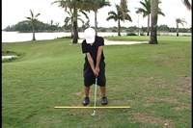  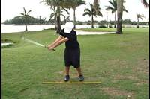  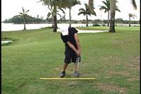  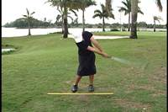  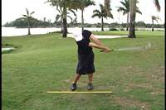 | Exercício “Um Quarto de Rotação”  Da posição inicial, faça um quarto de rotação para que suas costas fiquem em direção ao alvo. Então, faça sua virada e atinja a bola. Você deve sentir a mão direita sobre a esquerda depois do impacto (cuidado — certifique-se de que seu aluno não tenha problemas nas costas antes de fazer esse exercício).
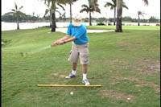 | Perna de Apoio  Coloque sua perna de apoio atrás da linha do alvo a fim de se posicionar corretamente para executar o swing. Execute o back swing e continue, mantendo o peso sobre o calcanhar da perna de apoio. Colocar a perna de apoio para trás permitirá que você sinta seus braços livres no swing, enquanto você executa o pivô de seu tronco e, durante seu próprio swing.

Exercício de Velocidade

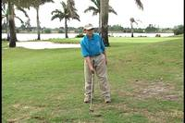  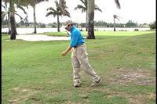  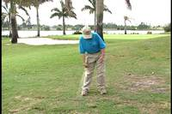  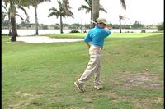 | Mão Direita Apenas  Atinja as bolas com a mão direita apenas. Isso dá a sensação do quê o braço direito faz em um swing regular.
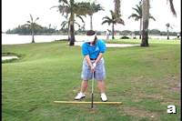  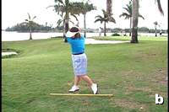  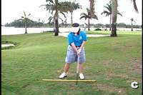  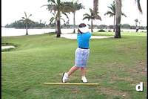 | Exercício do Swish  - Vire seu taco de golfe para baixo e pegue a haste abaixo da cabeça do taco. Assuma sua posição inicial e postura. Seus braços devem estar à frente do corpo e seu peito e ombros devem estar relaxados. Evite a tensão, caso contrário isso inibirá seu swing. A pressão no taco deve ser firme, não tensa. Faça pressão suficiente em seus dedos para segurar o taco permitindo, porém, que seus pulsos se torçam e distorçam.  - Execute o swing livremente com seus braços até o topo. Permita que seus pulsos torçam e que seu cotovelo de apoio dobre enquanto você apoia sua haste horizontalmente ao topo do seu swing. Você deve sentir seu peso sobre seu pé de apoio.  - Ao atingir essa posição horizontal, faça a transição para o forward swing, de forma a transferir seu peso para a perna alvo. Enquanto seus braços caem em direção à bola, tente criar um “ruído swoosh” ao se aproximar da posição 6:00 do relógio ou da área de impacto. A distorção de seus pulsos e a rotação de seus antebraços e corpo através da área de impacto permitirão que você gere esse som.  - Essa “liberação de energia” deve fazer com que sua finalização seja bem equilibrada. Repita esse exercício diversas vezes. Você descobrirá que quanto menos tensão nos braços e mãos, o mais alto é o “swoosh.”

Exercícios de Caminhos de Impulso

 | - Atinja bolas próximo ao 2x4.
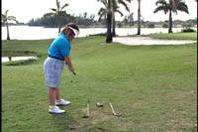  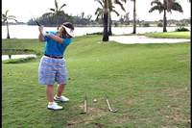  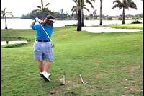 | - Coloque dois tacos, um paralelo ao outro, e execute o swing entre eles.
 | - Apenas faça o swing com o taco e faça um divô. Então, dê um passo e refaça o swing. Continue fazendo isso. Então, verifique se os divôs estão em linha reta.
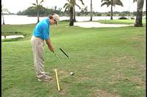  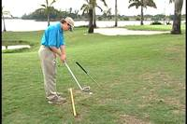  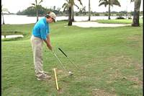  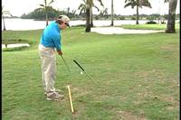 | - Intermedeie — o exercício de trajetória do swing. Coloque uma haste no chão à sua frente para relacionar o movimento correto do swing à trajetória adequada.
 | - Perna de Apoio (veja Exercício de Release). Este exercício é também eficiente em prevenir que o aluno afaste suas mãos e braços do corpo na transição do backswing para o forward swing, ou, como muitos chamam, “chegar ao topo”. Faça com que o aluno coloque o pé de apoio atrás da linha e se concentre em manter o calcanhar do pé de apoio na posição inicial enquanto ele/ela executa o swing. Isso faz com que o atleta mantenha suas costas em direção ao alvo um segundo a maia e permite que seus braços e cotovelo de apoio caiam na trajetória correta ao mudar de direções. Se o aluno relaxa as mãos e braços a partir do ombro de apoio ao fazer essa transição, o peito se abrirá em direção ao alvo e o calcanhar dos pés de apoio se levantará muito cedo.

Jogos de Golfe
Listados nessa seção está um número de jogos e tipos de habilidades relacionados ao golfe que servem tanto para reforçar o segmento instrucional quanto para apresentar o golfe como um esporte divertido.

Algumas das atividades são autotestes usadas para fornecer certa aplicação prática sobre as novas habilidades aprendidas. Outros jogos foram designados para promover o espírito de competição, cooperação e esforço conjunto entre os participantes — formando o princípio para um programa eficiente de curso.

Ao ensinar os jogos, aponte como os alunos podem usar os mesmos ao seu favor. Os jogos podem ajudar no ensino de jogo de golfe em outros lugares, já que eles incentivam o jovem a usar uma combinação de habilidade, conhecimento de regras e criatividade.

Para usar a sessão de jogos efetivamente, cada grupo de alunos deve ser dividido em 3 ou 4 times, com 6 a 10 jogadores por time dependendo do tamanho da turma.

As atribuições dadas a cada jogador devem ser dadas observando-se o típico físico ou habilidade atlética, já que é improvável que as habilidades relacionadas ao golfe sejam um critério conhecido. Os times podem, então, ser nomeados com nomes de grandes jogadores do golfe (como , por exemplo, Woods, Sorenstan, Duval, Palmer) para melhor identificação e organização.

Cada atividade é pontuada e marcada em um grande painel de avaliação que será exibido na sala de aula. Um exemplo de como os pontos podem ser distribuídos vem a seguir:

Jogo: Tee Me-Pitch Me (30 pontos)

3 Times | 1^{o.} | 14
3 Times | 2^{o.} | 10
3 Times | 3^{o.} | 6
4 Times | 1^{o.} | 12
4 Times | 2^{o.} | 8
4 Times | 3^{o.} | 6
4 Times | 4^{o.} | 4
5 Times | 1^{o.} | 10
5 Times | 2^{o.} | 8
5 Times | 3^{o.} | 6
5 Times | 4^{o.} | 4
5 Times | 5^{o.} | 2

Pontos para diferentes acontecimentos dentro do jogo podem ser padronizados durante o jogo ou dependendo da constância em que eles ocorrem. Pontos para vencedores de etapas individuais devem ser acrescentados nos pontos do time; entretanto, registros individuais de pontuação podem ser mantidos também.
Nota: Etapas individuais devem ser marcadas para 1 º, 2º e 3º por faixa etária e sexo.

Diretório de Jogos de Golfe
- Jogos de Habilidade
  - Fairway Aberto
  - Chip, Pitch e Catch
  - Caminho do Tee
  - Do Tee aos Alvos
- Jogos de Mini Swing
  - Tee Me-Pitch Me
  - Cestas de Golfe
  - Pulo de Sapo
  - Bocha no Golfe*
- Jogos de Swing Completo
  - Tiro ao Alvo
  - Morte e Glória
  - Bocha no Golfe*
- Diversão e Jogos em Geral
  - Jogo de Revezamento de Bolas
  - Corrida com Bolas de Golfe
- Jogos de Putting
  - Revezamento de Buracos
  - Rachar Putters
  - Carpetes em Jogos no Green
- Jogos de Golfe de Pequeno Percurso
  - Jogos Regulares
  - Scramble
  - Tacada Alternada
  - Melhor Bola
  - Match Play e Medalha
  - Concursos de Putting
* Este jogo será usado tanto para swings pequenos e grandes.

Jogos de Habilidades
- Fairway Aberto
Uma introdução ao conceito de jogar golfe, no qual o estudante atinge a bola, a localiza e a atinge novamente até alcançar a linha de finalização designada. (Use bolas de tamanho maior, bolas de tênis, bolas plásticas com furos (whiffles) para começar)
  - Divida os atletas em quatro grupos
  - Forme fileiras com 20 jardas de diferença entre elas
  - Cada aluno joga uma bola à linha de finalização contando todos os swings, incluindo os erros.
  - Os alunos devem tentar acertar a bola o mais retamente possível; mas bolas que são mal-sucedidas ou vão para a área de outros grupos podem ser jogadas novamente; entretanto, o jogador que errar deve ir para o final da fila. As distâncias e tipos de bolas podem ser mudados em progressão, desafio e variedade.
 | Início | Chegada
 | X —>—>—>—>—>—>—>—> X
20
Jardas
De distância
20  Jardas  De distância | X —>—>—>—>—>—>—>—> X
 | X —>—>—>—>—>—>—>—> X
 | X —>—>—>—>—>—>—>—> X

- Chip, Pitch e Catch
Este é um jogo de tacadas Chip e Pitch para desenvolver o controle sobre distâncias e precisão sobre o alvo.
1________________2 Isso pode ser feito no jardim de uma escola ou no campo em si.
3________________4
  - Faça com que seus alunos formem duplas e se distanciem 20 pés entre eles.
  - Os alunos arremessam a bola executando um pequeno back swing.
  - Jogador 1 joga em direção ao jogador 2, e o jogador 2 joga em direção ao jogador 1.
* Uma bola de tênis ou outros tipos de bolas macias podem ser usadas. A distância do lançamento vai variar dependendo da tacada desejada:
    - Chip — distância menor
    - Pitch — distância maior
O objetivo do jogo é marcar pontos por meio de tacadas que não necessitem que seu parceiro se mova para pegar ou tocar bola. Cada vez que o jogador pegar a bola sem sair do lugar, são registrados 2 pontos para o atirador. Uma vez que saibam como jogar, os times terão 10 chances (5 por pessoa) e o time que fizer mais pontos é o vencedor.

- Trajetória do Tee
Esta é uma atividade introdutória do golfe que utiliza uma área delimitada (trajetória) do início ao final.
  - Cada estudante joga em uma área designada e tenta fazê-la seguir um curso ou trajetória (10 a 15 jardas de largura) até um ponto de chegada.
  - As bolas que saem da área delimitada devem ser recuperadas, mas uma tacada a mais é adicionada como penalidade. O jogo pode continuar a partir desse ponto.
  - Os atletas devem contar cada swing e penalidade até eles avançarem com a bola além da linha de chegada.
  - O objetivo é fazer isso com o menor número de swings possível.
  - Sugira que os alunos usem uma bola maior (como as de tênis ou de plástico com furos - whiffle) e divida os alunos em grupos de dois ou três para aprenderem a ordem correta de jogo. Use o erro 2 das regras do whiff.
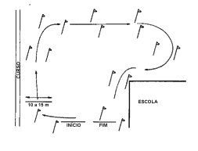

- Do Tee para os Alvos
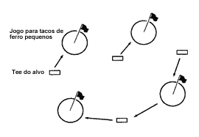
Isso pode ser feito em uma área pequena e já introduz o jogo.
  - Divida os alunos em grupos de quatro.
  - Usando as regras do golfe, faça com que os jogadores atinjam bolas de tênis do tee ao alvo.
  - Quando a bola estiver aproximadamente a 1 taco de distância da bandeira, os jogadores devem seguir para o próximo tee.
  - Esse jogo pode ter um número de buracos ilimitado.
  - Cada jogador deve marcar seu/sua pontuação por cada buraco e quantas tacadas foram necessárias para chegar a 1 taco de distância do alvo. As distâncias entre os buracos devem ser de 30 a 60 jardas.
  - É sugerido que uma bola de tênis ou qualquer outra bola macia sejam usadas para essa atividade.
  - É importante que o instrutor entenda que essas 4 tacadas básicas (putt, chip, pitch e com o taco de ferro) podem ser ensinadas em um parque ou campo, caso não haja um campo de golfe disponível. Durante todo esse programa, improvisar pode se tornar necessário, mas às vezes isso traz um sentimento maior de união.
  - A chave para ensinar para atletas é repetir e repetir novamente cada habilidade solicitada nas tacadas.

Jogos de Mini Swing
- Tee Me-Pitch Me
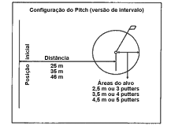
Esse jogo desafia o aluno a executar um pitch sobre um obstáculo e fazer a bola pousar dentro da área alvo designada, seja em um green ou no campo de treino. Coloque uma mochila ou obstáculo a 1/3 de distância de uma linha de restrição estabelecida. O estudante pode utilizar o tee para cada tacada.
  - Os alunos atingirão 6 bolas a partir da linha de restrição.
  - Todas as tacadas devem ultrapassar o obstáculo e pousar dentro da área alvo designada.
  - Cada tacada pode valer até 20 pontos.
  - Cinco pontos por atingir a bola, 15 por conseguir fazer com que a bola ultrapasse o obstáculo e pouse na área do alvo.
  - Conte 4 do total de 6 bolas para pontuação.

- Cestas de Golfe
Este é um jogo com cestas que consiste em testar a habilidade do aluno de executar tacadas de diferentes direções.
  - Os alunos tentam atingir a bola em diferentes zonas e a diferentes alturas, colocando uma corda ou fio transversalmente à baliza do alvo, em árvores, etc.
  - Cada espaço tem um valor de ponto já estabelecido dependendo da largura da zona.
  - Uma variação do jogo é fazer pontos bônus por ter atingido todas as zonas de alvos nessa ordem (1-3-5).
  - É recomendável utilizar o taco de ferro #7 e executar a técnica do meio swing. Peça que seus alunos formem uma fileira e peça que eles tentem um por vez, atingir um alvo de cada vez.
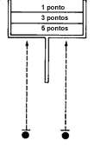

- Pulo de Sapo
Este é um jogo que estimula o conhecimento sobre a distância e o número de jardas. Neste jogo podem ser usados o mini swing ou swing completo. Divida os atletas em dois times de 2-8 jogadores. Para começar o jogo, defina um alvo inicial ou linha-limite para o primeiro jogador se posicionar. Ele pode se posicionar na mesma linha que a linha-limite ou depois dela. Os times vão alternar suas tacadas, tentando fazer com que suas bolas vão mais longe do que as jogadas anteriormente por seu mesmo time.
Os pontos são marcados quando o jogador colocar a bola na mesma linha ou mais longe do que a bola jogada anteriormente. Se uma bola chegar aquém do alvo, nenhum ponto será marcado. O time que marcar os “pulos” mais bem-sucedidos ganhará o jogo.
Esse jogo também pode ser jogado independentemente, você contra você mesmo.

- Bocha no Golfe
Bocha é um jogo de habilidade e estratégia. O objetivo do time é fazer com que suas bolas cheguem o mais próximo possível do buraco ou alvo do que o time adversário. Pode haver de dois a oito jogadores em um time. Para cada jogador são dadas duas bolas. Cada jogador deve, então, atingir a bola o mais próximo do alvo. Os jogadores marcam pontos quando suas bolas chegam mais perto do alvo do que seu time adversário. Os jogadores também podem atingir outras bolas para chegarem mais próximo ao alvo. As bolas também podem ser deslocadas por bolas de outros jogadores.
O time que marcar mais pontos é o vencedor.

Jogos de Swing Completo
- Tiro ao Alvo
Os pontos do jogo são alcançados dependendo de onde a bola parar dentro de determinada zona. Os alvos podem ser estabelecidos em círculo ou grid relativo ao nível 1: Competição de Habilidades. Pontos adicionais de baixo (mais distante) para cima (mais próximo) devem ser contados. Veja diagrama abaixo.
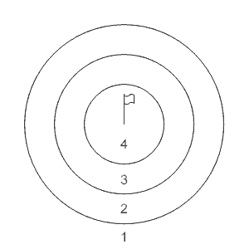
- Morte ou Glória
Este é um pequeno jogo de swing para testar as habilidades dos alunos de controlar uma tacada de arremesso sobre um obstáculo. Os alunos tentam atingir a bola nas zonas de ponto, que estão localizadas exatamente além de uma área de perigo designada, como um lago, quadra de tênis, estrada, etc. a pontuação ocorre quando uma bola pousa de forma segura na zona com valores mais altos de ponto. Bolas atingidas próximo aos obstáculos resultam em pênalti ou retirada de pontos.
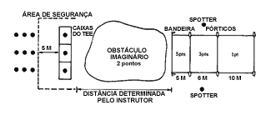

- Bocha no Golfe
Bocha é um jogo de habilidade e estratégia. O objetivo do time é fazer com que a maioria de suas bolas chegue mais próximo do alvo do que as bolas de seu time adversário. No time podem haver dois, quatro ou até oito jogadores. Para cada jogador são dadas duas bolas. Cada jogador deve, então, atingir a bola o mais próximo do alvo. Pontos são marcados para as bolas que chegam mais perto do alvo. Os jogadores também podem atingir outras bolas para chegarem mais próximo ao alvo. As bolas também podem ser deslocadas por bolas de outros jogadores.
O time que atingir o maior número de pontos é o campeão.

Diversão e Jogos em Geral
- Jogo de Revezamento de Bolas
Essa é um jogo modificado com bolas usado para conhecer a distância.
  - Os times devem se espalhar em volta do campo e quando o som do apito soar, eles devem tentar pegar o maior número de bolas possível até não haver mais bolas em campo.
  - Cada time terá containers com bolas que devem ser colocados em locais espaçados para depósito das mesmas durante o jogo.
  - A diferença dessa atividade com o jogo tradicional é a escolha de Receptores e Carregadores.
  - O receptor (um ou dois) cruza os braços em frente ao corpo de forma que os carregadores possam depositar suas bolas.
  - Os receptores depositariam, então, as bolas na cesta e retornariam para pegar outra leva.
  - Se um jogador rouba a bola de outro ou o empurra, ele é penalizado com a retirada de bolas da cesta.
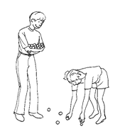
- Corrida com Bolas de Golfe
Essa é uma corrida de revezamento de equipes que necessita de dois buracos de golfe e muita velocidade.
  - Cada jogador fica em um buraco e tem uma atribuição: o driver, o fairway e o putter.
  - Ao som do apito, o jogador A (primeiro driver) atinge a bola para baixo #1, passar pelo Fairway para o jogador B (fairway player) que joga a bola em direção ao jogador C (putter).
  - A bola é colocada no buraco com o putter, depois retirada e jogada ou colocada na área de tee #2 para jogo contínuo no #green 2.
  - Uma bola jogada para fora da linha pode ser jogada por qualquer jogador que esteja apto a chegar nela mais rapidamente.
  - O uso das mãos ou corpo para influenciar a bola é considerado uma violação e está sujeito a uma penalidade de 10 segundos.
O número de jogadores por time pode variar. Uma pessoa pode ser tanto o putter quanto o driver

Jogos de Putting
- Revezamento de Buracos
Essa é uma corrida de revezamento de putting ou chipping entre dois jogadores por vez. Os jogadores iniciam e terminam no mesmo ponto.
  - Após o apito, cada jogador se posiciona em sua área alvo designada (buraco ou círculo).
  - Depois de atingir as bolas ou (bola dentro do círculo) os jogadores devem, então, jogar a bola em direção ao alvo de seus oponentes e, então, jogar a bola de volta à linha de partida da mesma maneira.
  - Os jogadores não podem usar suas mãos, pés ou corpo para influenciar a bola (exceto tirar a bola de fora do buraco) ou bloquear o caminho do adversário. Penalidade de 5 segundos para qualquer violação.
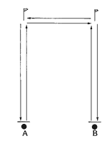
- Rachar Putters
Um jogo de putting em diversas superfícies (rua, asfalto, chão, etc.) ou green para ver quem consegue fazer a bola parar mais próximo ao alvo (rachaduras ou linhas como em pequenos pitchs).
  - O jogo começa no final da superfície com os jogadores executando o putting em direção às rachaduras ou linhas. As zonas de pontuação são marcadas com valores maiores para os locais mais próximos às rachaduras.
  - Se um jogador atingir a bola do adversário, as bolas serão pontuadas dependendo de onde pararem. Cada jogador terá um número determinado de puttings.
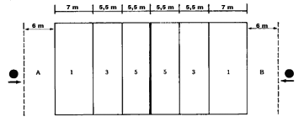
- Jogos no Carpete ou no Green: Veja Jogos de Golfe de Pequeno Percurso e Atividades, Disputas de Putting.

Jogos de Golfe de Pequeno Percurso e Atividades
Jogos Regulares de Golfe
Um pequeno percurso de 3 a 6 buracos de 10 a 50 jardas cada, pode oferecer uma variedade de situações de jogo do golfe e transição na área de treino. Você pode variar a distância dos buracos para enfatizar as diferenças técnicas, e permitir o uso de bolas maiores e mais macias. Delimitações e azares devem ser estabelecidos e marcados para que as regras sejam ensinadas.
Scramble — Os membros do time jogam no tee. A bola melhor posicionada do grupo é selecionada e todos jogam suas próximas tacadas a partir desse ponto. Continue fazendo isso até a bola rolar para o buraco ou chegar à área do alvo.
Tacada Alternada —Dois membros de um time executam o drive a partir do tee. Eles selecionam a melhor bola posicionada, então, alternam as tacadas entre si até a bola cair no buraco ou alcançar à área do alvo.
Melhor Bola —Os membros do time jogam suas respectivas bolas do tee ao buraco ou área do alvo. Cada jogador pontua individualmente. A melhor pontuação no buraco conta, então, pelo time.
Testes de Putting
Em Greens ou Superfícies Tipo-Carpete
Percurso do Putting —Faça um mini percurso de golfe usando uma corda, tees e outros materiais convecionais para apresentar o desafio de um percurso de golfe com todos os azares e obstáculos. Jogue os seguintes jogos com o adversário:
Sapatos de Cavalo — Execute o putting com duas bolas. Marque 3 pontos por bola atingida; A bola que chegar mais próximo marca 1 ponto, duas bolas marcam 2 pontos. A bola deve estar dentro do putting green para que haja pontuação.
Vinte e Um — Execute o putting com uma bola. Apenas depois de você marcar o primeiro putting é que você pode executar um putting curto a um taco de distância para um ponto bônus. Continue a jogar até perder um putting longo (você ainda tem um putting curto) e os adversários jogam. O primeiro a atingir vinte e um ganha.
Obstáculo — Execute o putting com uma bola. Se a bola não rolar, coloque a bola atrás, a um taco de distância e tente o putting novamente. Continue a fazer isso até a bola rolar ou marcar o número total de puttings.
Escada — Execute os puttings a um pé de distância a cada tacada, até chegar a dez pés de distância do buraco. Tente fazer cada putting de maneira sucessiva. Você deve começar do zero se errar. A pontuação se baseia na distância que você atinge.
Nota: Comece todos os jogos de putting de uma distância prescrita de 10 a 15 pés dependendo do espaço disponível.

Como Jogar o Golfe
A ideia do jogo de golfe é enviar a bola de um ponto inicial (o tee), executando o swing quantas vezes for necessário até conseguir chegar ao green e ao local de finalização (o buraco). O objetivo do jogo é fazer isso com o menor número de tacadas possível. Cada swing é contado, incluindo as penalidades e whiffs (chances perdidas) na bola (mas não pratique swings longe da bola). Sua pontuação é o número total de tacadas que você executou desde o tee até o buraco no green.

Pontuação

Cada buraco terá um número ou pontuação para ele, que é chamado par. Esse é o padrão de excelência que os jogadores buscam quando começam a jogar golfe. Seus pontos serão muito mais altos do que o par quando você começar a jogar, mas seus pontos cairão conforme você for praticando e melhorando suas habilidades.

Dependendo do tamanho do buraco, ele pode ser avaliado em uma média de 3,4 ou 5 tacadas. Apesar de você, talvez, não poder seguir esse padrão de “par”, você pode utilizar o par padrão para ajudá-lo a avaliar sua própria habilidade em diferentes buracos.

Jogadores que executam as tacadas perto do par usam termos especiais para seus pontos no buraco. Finalizar o buraco com a mesma pontuação do par é chamado de “executando o par”. Executar uma tacada a menos que o par é um birdie, e duas tacadas a menos que o par é um eagle. Marcar uma tacada a mais que o par é umbogey, e duas tacadas acima do par é um bogey duplo.
.
Checklist Final do Swing:

Há um procedimento habitual para alinhamento e execução de uma tacada:
- Fique atrás da bola e olhe para a linha em direção ao alvo.
- Assuma sua posição, direcionando o taco e seu corpo paralelamente ao alvo.
- Olhe para o alvo e imagine uma boa tacada.
- Execute o swing.

Termos Especiais de Golfe
Termo | Definição
Adiante | Grita-se esse aviso para alertar as pessoas no campo que o jogador vai executar a tacada ou que a bola está prestes a atingir alguém.
Aproximação | Tacada que tem intenção de colocar a bola no putting green.
Bandeira | Um mastro ou indicador com uma bandeira no centro no buraco no green, para mostrar sua posição.
Bunker | Uma área de chão desprotegido, normalmente possuindo uma depressão e que é normalmente coberto de areia.
Buraco | Uma área de percurso que consiste na área de tee, no putting green e na área entre eles; o buraco pequeno ou apenas buraco no qual o jogador tenta atingir sua bola. Um round no golfe equivale a 18 buracos.
Buraco Duplo | Um buraco que não segue uma linha reta a partir do green.
Campo | Toda a área através da qual o jogo é permitido — 9 ou 18 buracos.
Chip | Uma tacada curta jogada para a superfície do putting parcialmente pelo ar e parcialmente pelo chão.
Co-competidor | Qualquer jogador com quem o competidor joga. Nenhum é parceiro do outro.
Direção | A posição do jogador quando ele/ela assumiu seu/sua postura e pegou o taco, ou se em um azar, quando ele/ela assumiram sua posição.
Divô | Um pedaço de relva ou grama que sai do chão durante uma tacada.
Drive | Uma tacada longa jogada a partir da área de tee, normalmente com um taco de madeira.
Etiqueta | Cortesias esperadas de e para os jogadores.
Jogo de Tacadas | Jogo no qual vale o total de tacadas pela superfície do round, tendo pouco ou nenhum movimento. Ou o número estipulado de rounds determina o vencedor.
Match Play | Jogada na qual cada buraco é competição individual, sendo o vencedor o jogador ou lado que atinge mais buracos.
Posição | Lugar onde a bola fica ao ser atingida.
Putting | Uma tacada jogada na superfície do putting com um taco com face relativamente reta, com intenção de rolar a bola em direção ao buraco.
Rough | Área com grama alta que se junta ao tee, Fairway e green.
Tacada | O nome dado a cada vez que se executa o swing na bola. O número total de tacadas que deu sua pontuação.
Tacada Pitch | Uma tacada com trajetória alta jogada ao putting green.
Tacada com Taco de Madeira | Uma tacada longa normalmente jogada do fairway com um taco de madeira ou madeira metalizada.
Tacada com taco de ferro | Um taco de golfe com cabeça de ferro ou aço utilizado para atingir a bola do tee ao Fairway.
Tacada de Penalidade | Uma tacada acrescentada à pontuação sob certas Regras do Golfe. Não afeta a ordem do jogo.

Jogando em Percurso
É recomendável que os atletas sejam divididos em dois grupos:
- Aqueles que têm experiência de jogo e aqueles que não estão aptos a jogarem um percurso regular de golfe.
- Aqueles que têm experiência, joguem uma partida com 9 buracos. O jogo de tacadas determina o vencedor. Deve haver diversas categorias, diferenciadas pela idade. A única mudança de regras estará relacionada à distância de cada buraco. É recomendável que o Par 3 não seja acima de 125 jardas. O Par 4 não deve ser acima de 250 jardas e o Par 5 não deve ser acima de 300 jardas. Isso pode ser fácil de arranjar na maioria dos percursos. É recomendável que a bola Cayman seja usada, ou uma bola de golfe normal. Cartões de pontos especiais podem ser feitos e usados pelos competidores.
A pontuação e critério de habilidades para cada nível estão detalhados nas Regras de Verão Oficiais da Special Olympics: Golfe (Artigo IX). Os atletas devem marcar seus próprios pontos e estabelecer um handicap.

